**LAPORAN TUGAS RANCANG**

**MATA KULIAH PEMOGRAMAN LANJUT**

**WEBSITE KRITIK DAN SARAN FAKULTAS TEKNOLOGI INFORMASI**

**Dosen Pengampu: Radius Tanone, S.Kom., M.Cs**



**Disusun oleh :**

**Afril Caesar (672017047)**

**Christoper P.S.U (672017072)**

**Faizal Anjar M (672017090)**

**M. Yesa (672017094)**

PROGRAM STUDI S1 TEKNIK INFORMATIKA

**FAKULTAS TEKNOLOGI INFORMASI**

**UNIVERSITAS KRISTEN SATYA WACANA**

**SALATIGA**

**2019**

1. **Deskripsi Masalah**

Dilihat dari perkembangan fakultas di UKSW khususnya di Fakultas Teknologi Informasi (FTI) banyak kritik dan saran yang masuk namun tidak sampai ke orang yang tepat. Dari masalah itu kelompok kami berinisiatif membuat *website* kritik dan saran fakultas teknologi informasi.

Dengan adanya ini tujuan kami membuat website ini untuk mempermudah pendataan tentang kritik dan saran yang masuk ke fakultas teknologi infotmasi supaya tidak teracak-acak dengan data lainnya sehingga akan masuk dan sampai ke orang yang tepat. Bukan hanya mahasiswa saja yang dapat memasukkan kritik dan saran tetapi disini staff dan msyarakat bisa mengirimkan kritik dan saran ke fakultas teknologi informasi.

1. **UML**
2. Design Pattern (Class Diagram)

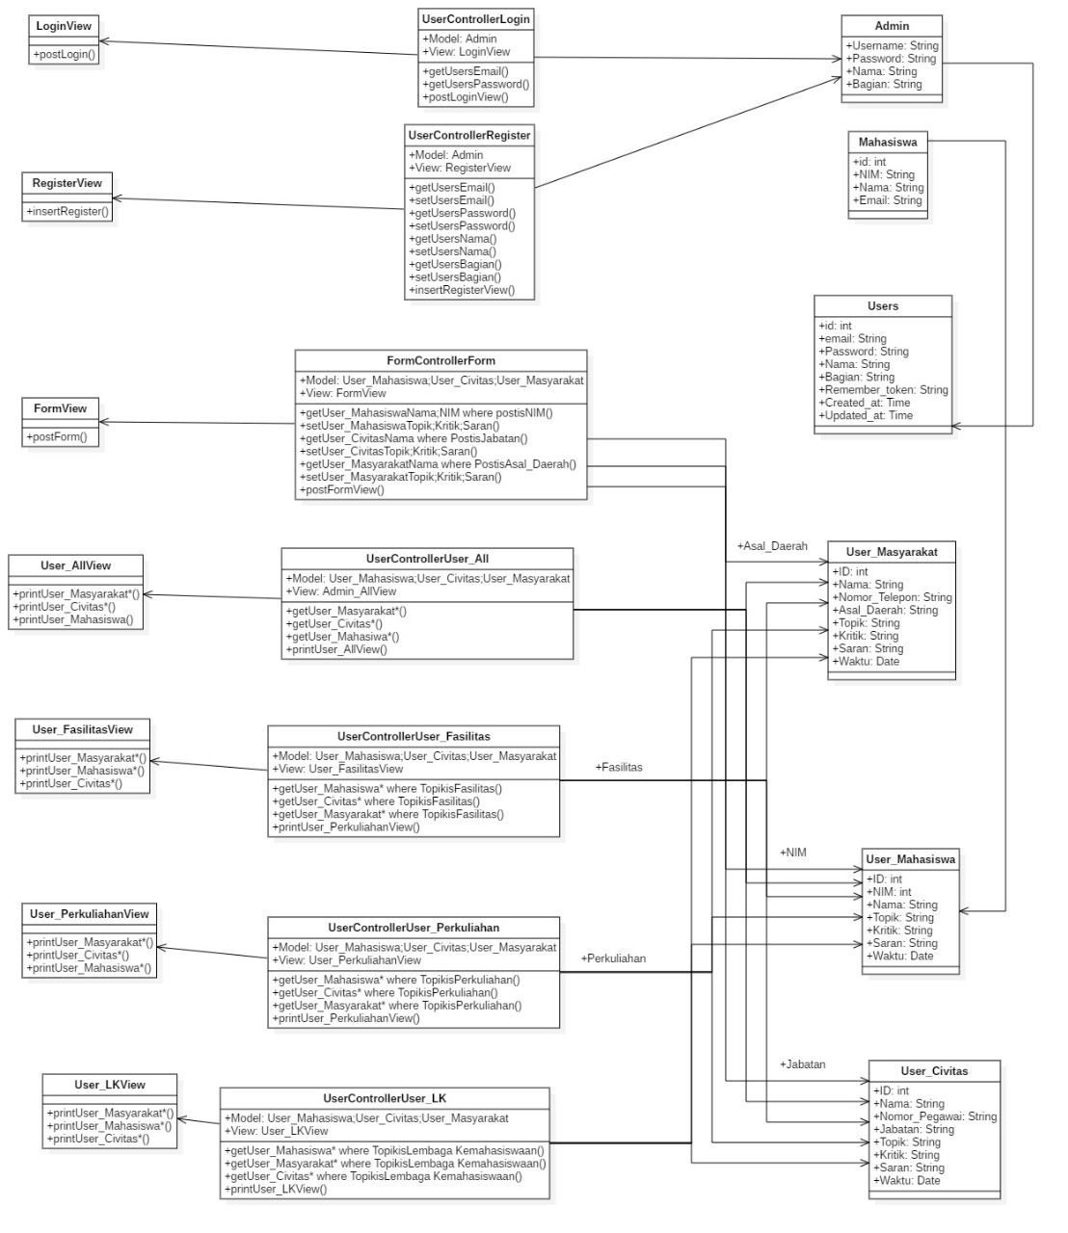

1. Usecase

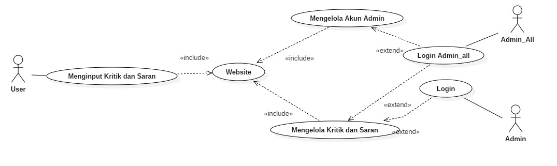

1. Activity Diagram

Admin

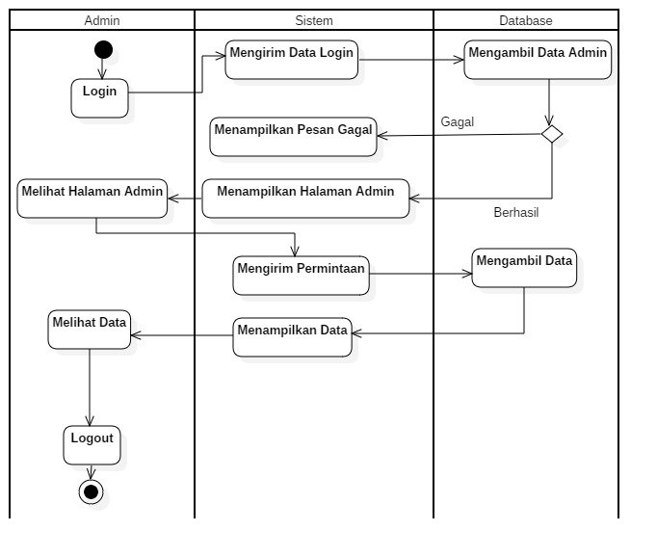

Semua Admin

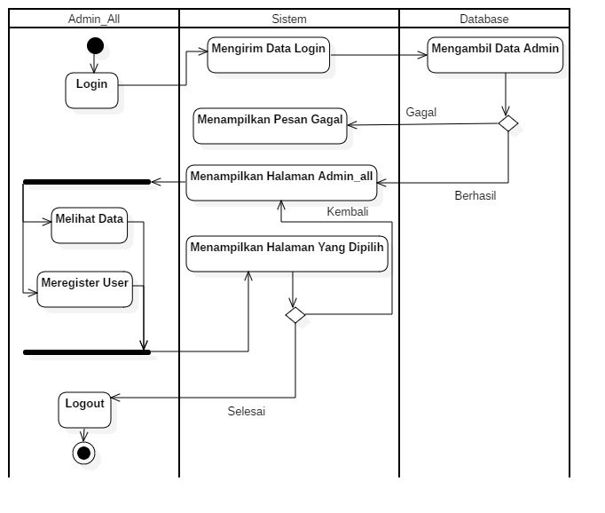

Mengisi Form

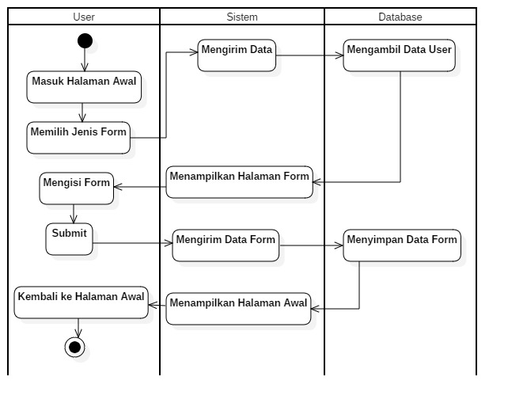

Register

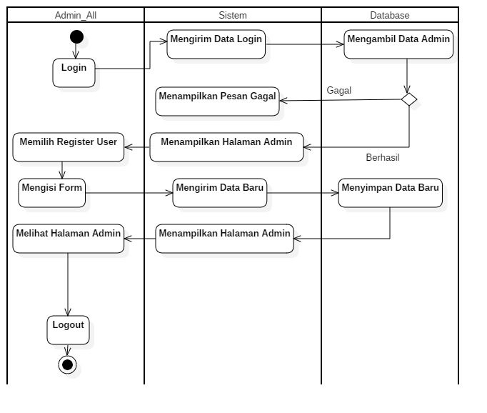

1. **Arsitektur Aplikasi**
2. Framework

Menurut Hakim (2010:3) menjelaskan bahwa, Framework adalah koleksi atau kumpulan potongan-potongan program yang disusun atau diorganisasikan sedemikian rupa, sehingga dapat digunakan untuk membantu membuat aplikasi utuh tanpa harus membuat semua kodenya dari awal.

Sedangkan menurut Raharjo (2015:2), Framework adalah suatu kumpulan kode berupa pustaka (library) dan alat (tool) yang dipadukan sedemikian rupa menjadi satu kerangka kerja (framework) guna memudahkan dan mempercepat proses pengembangan aplikasi web.

Jadi, Framework adalah kumpalan-kumpalan potongan program yang dipadukan menjadi satu kerja kerja yang digunakan untuk membatu dalam pembuatan sebuah aplikasi

Pada aplikasi ini kami menggunakan Laravel sebagai *framework*. Penggunakan Laravel ini dimaksudkan untuk mempermudah kami dalam membangun web aplikasi ini. Hal ini dikarenakan pada framework Laravel telah terdapat *build-in* *design* *pattern* MVC.

1. Design Pattern

Pada aplikasi ini kami menggunkan *design pattern* MVC yang telah ada pada *framework* Laravel. Arsitektur MVC memiliki manfaat yaitu pemisahan antara model dan view memungkinkan beberapa view menggunakan model yang sama. Akibatnya, komponen model sebuah aplikasi lebih mudah untuk diterapkan, diuji, dan dipelihara, karena semua akses ke model berjalan melalui komponen ini (Balani, 2002)

1. **Printscreen Hasil**
2. Home

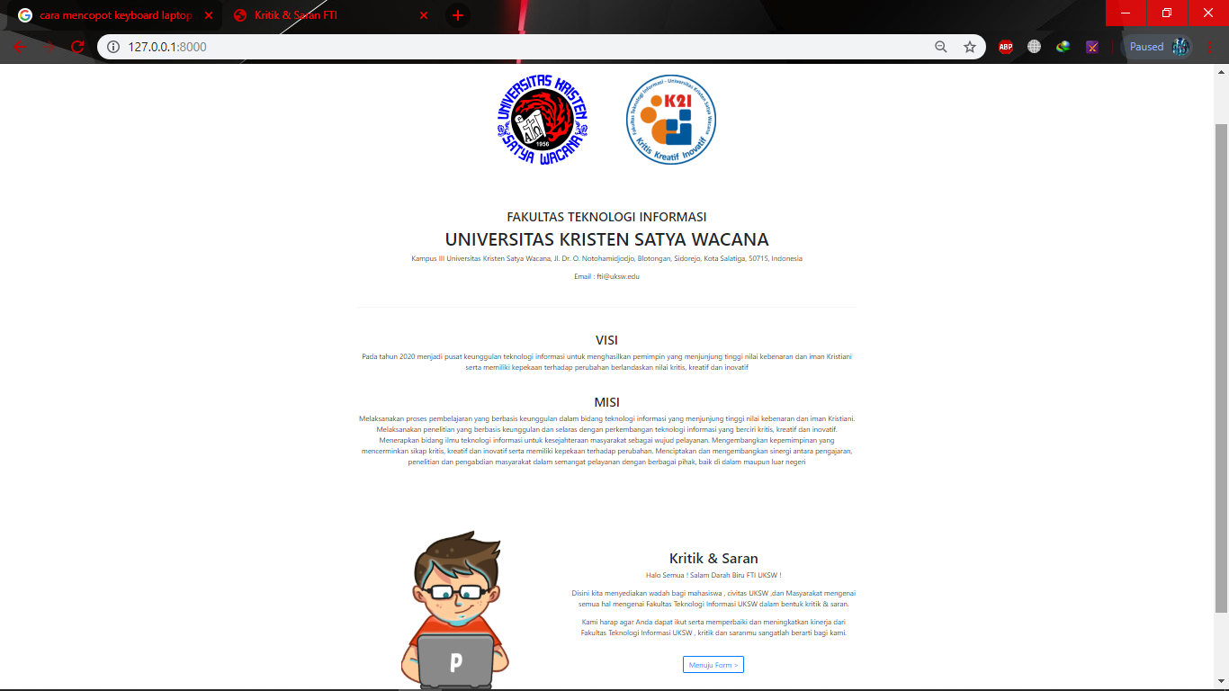

1. Login

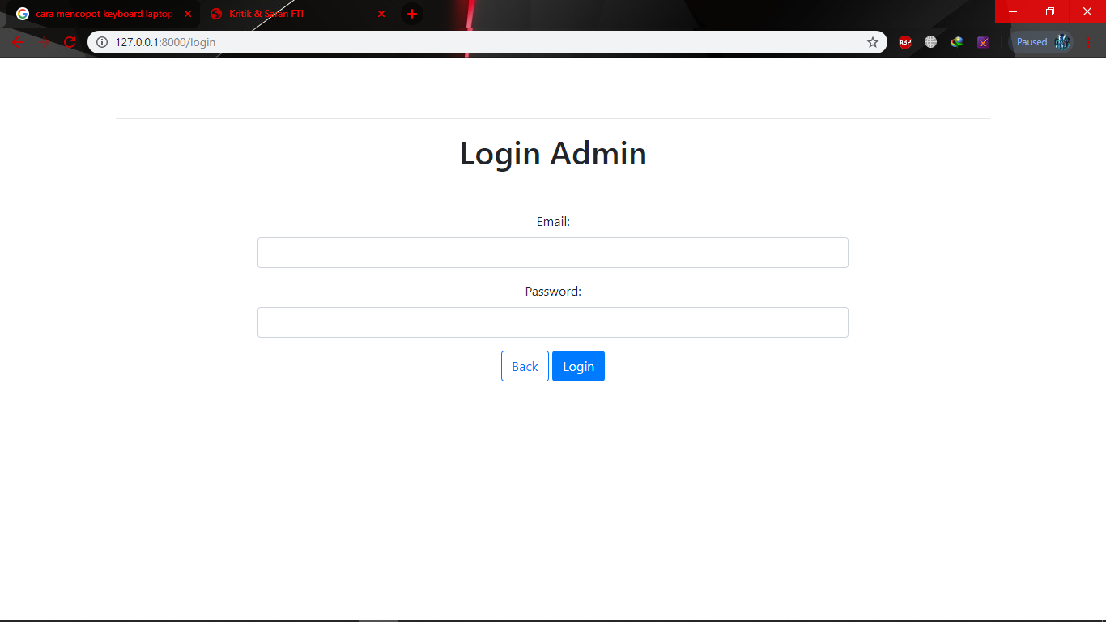

1. Admin Full

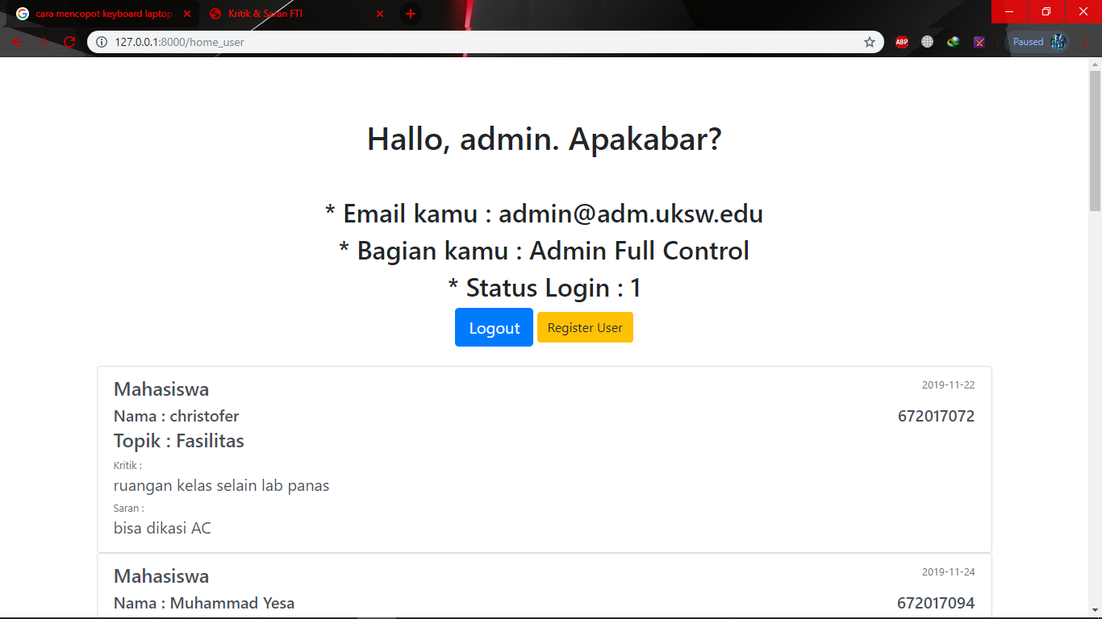

1. Admin Biasa

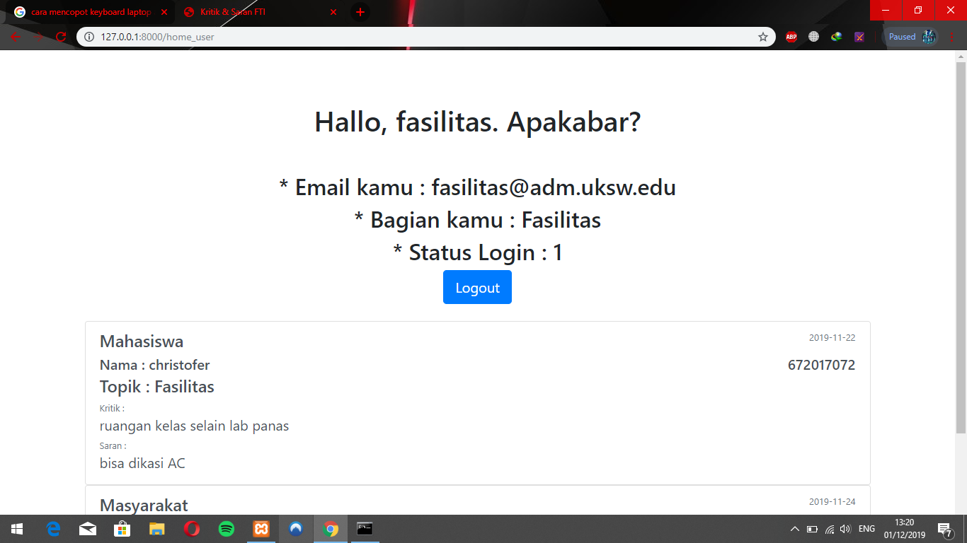

1. Memilih jenis user

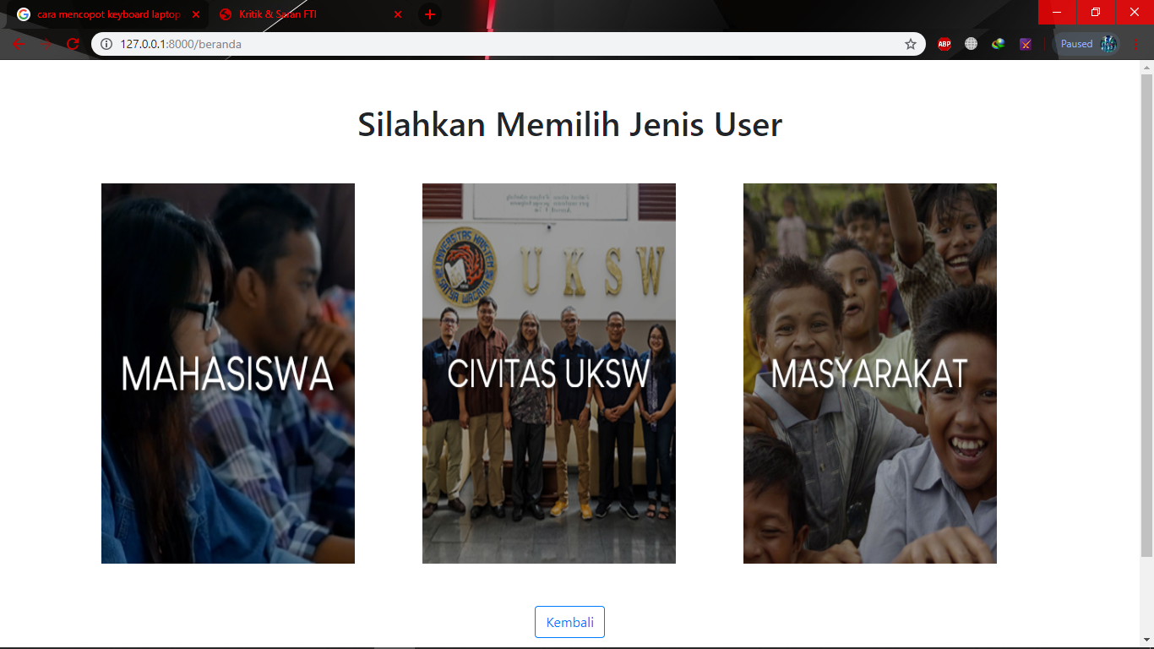

1. Mengisi Form

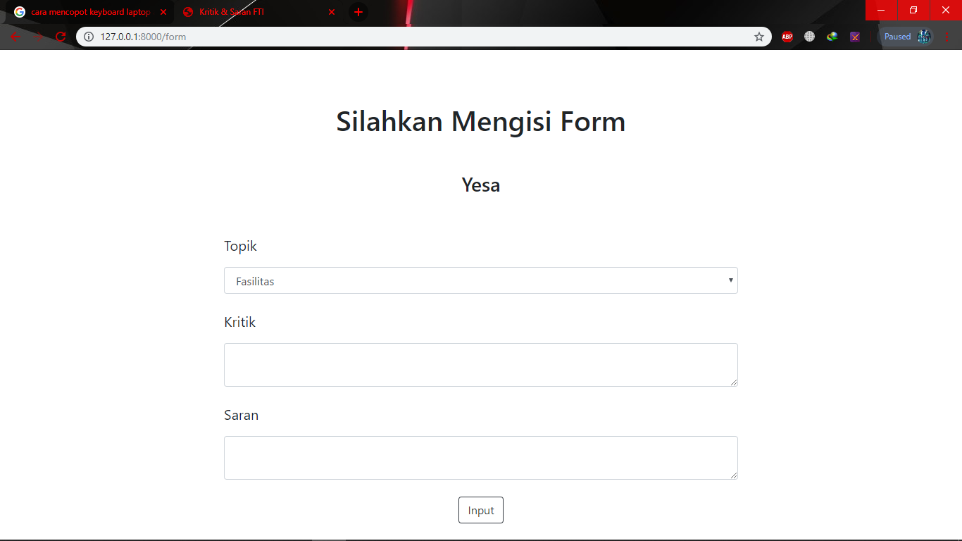

1. Penjelasan Code
2. Controller
3. Formcontroller

Function store untuk menginput ke database sesuai dengan type user.

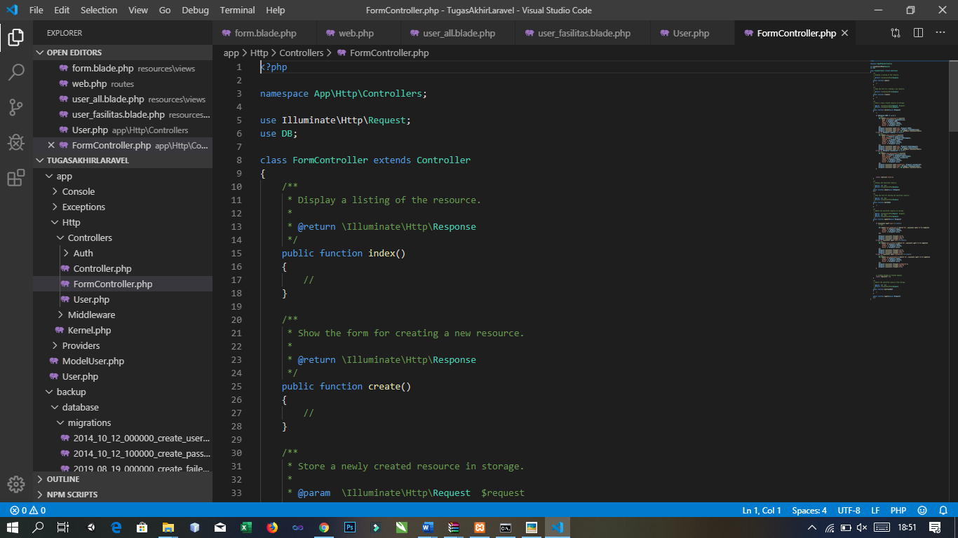

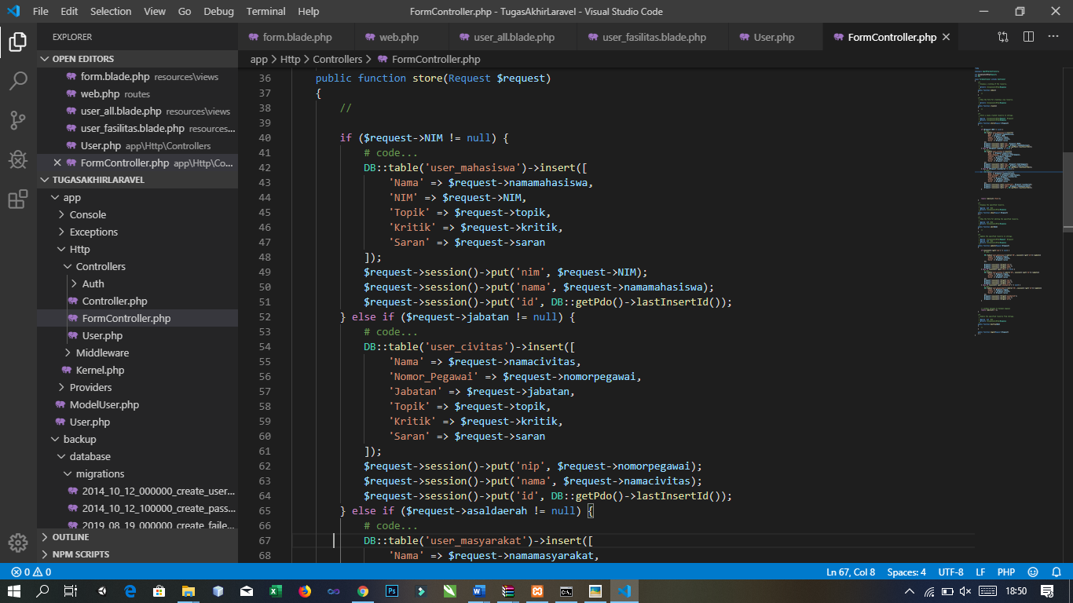

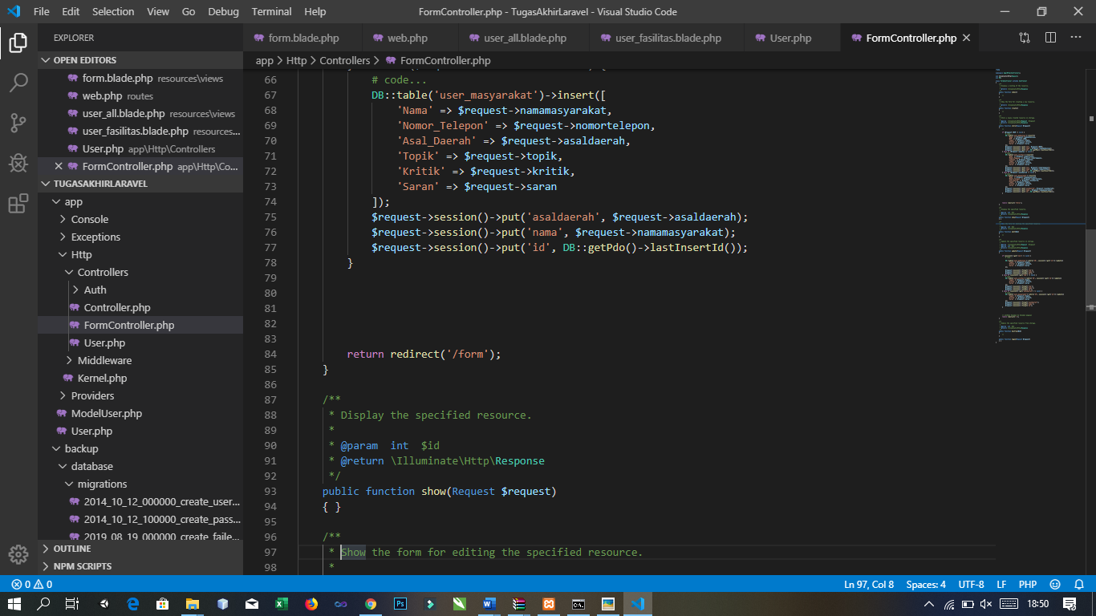

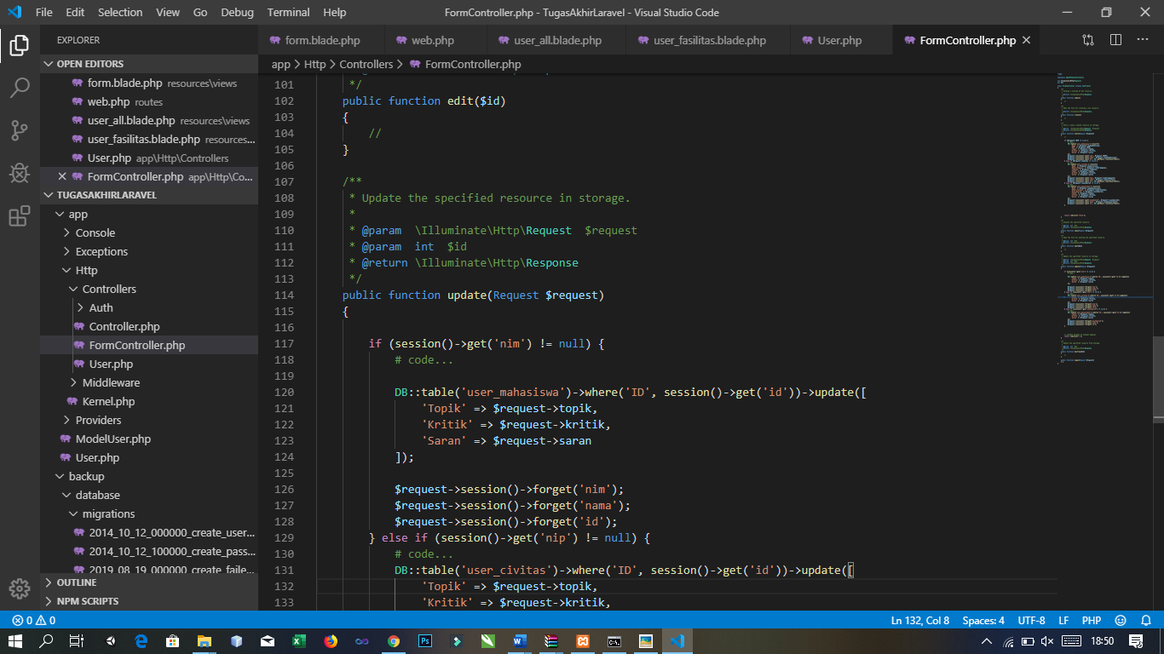

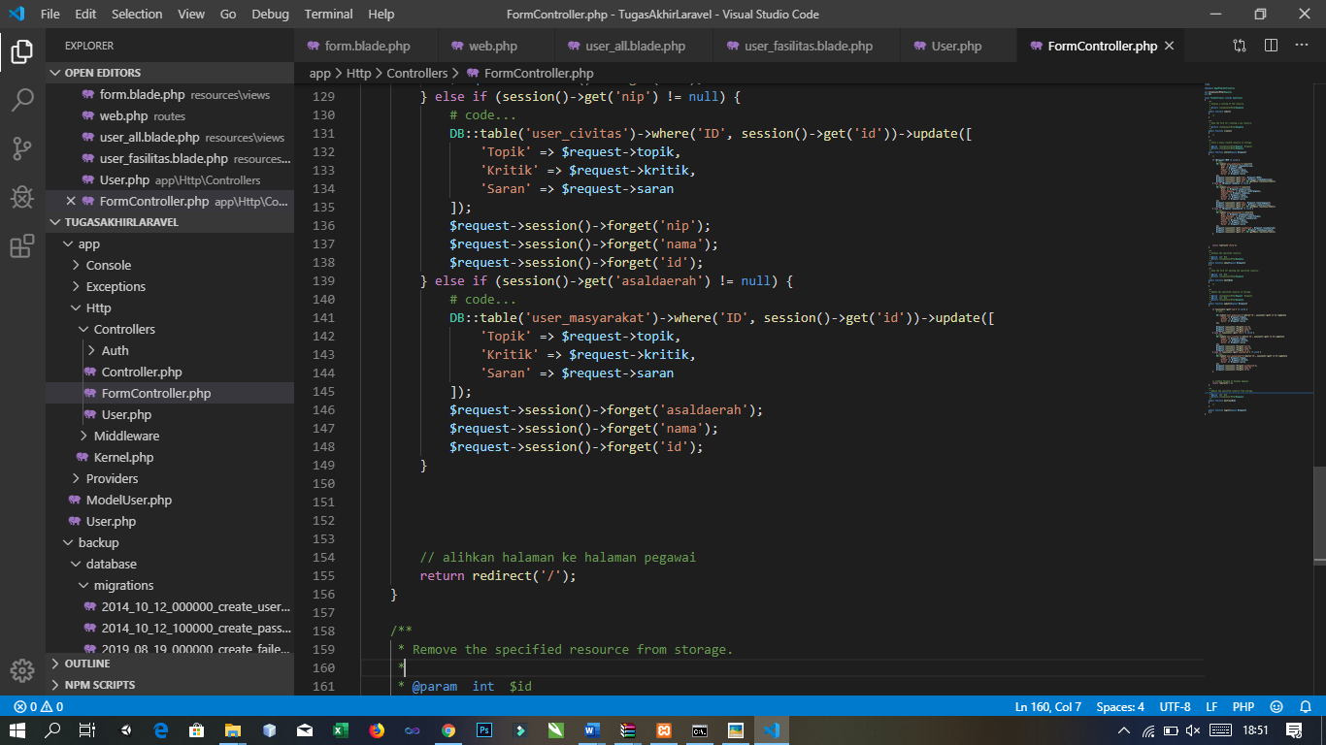

1. User

Function index untuk membuat variabel untuk memanggil table database.

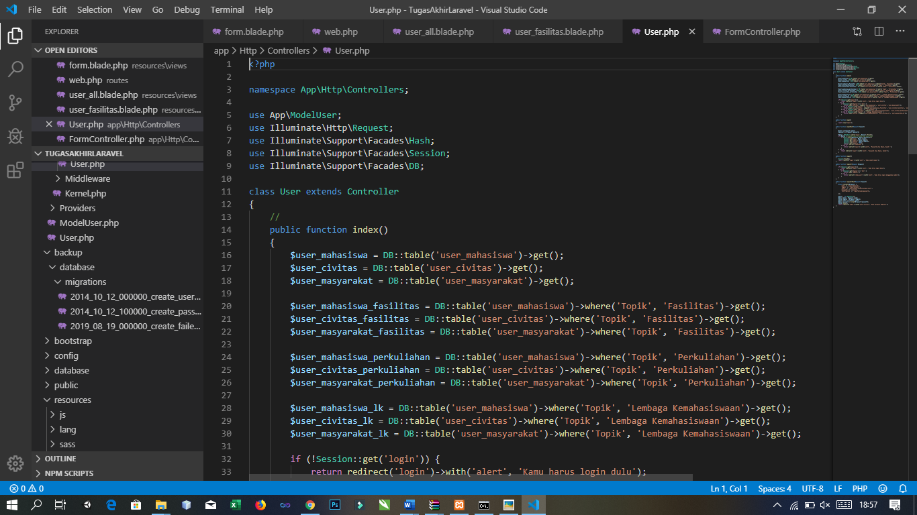

Function login untuk login.

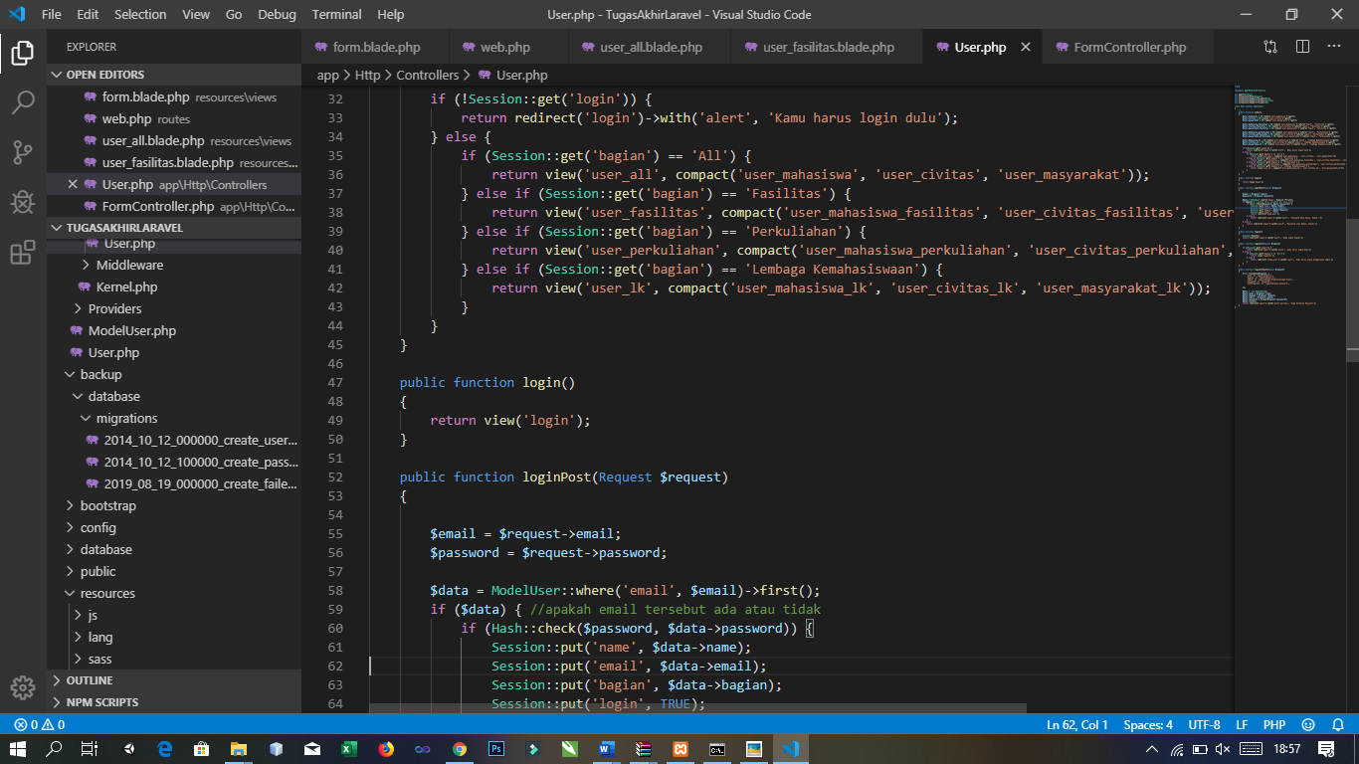

Function logout untuk menghapus session. Function register untuk menginput login

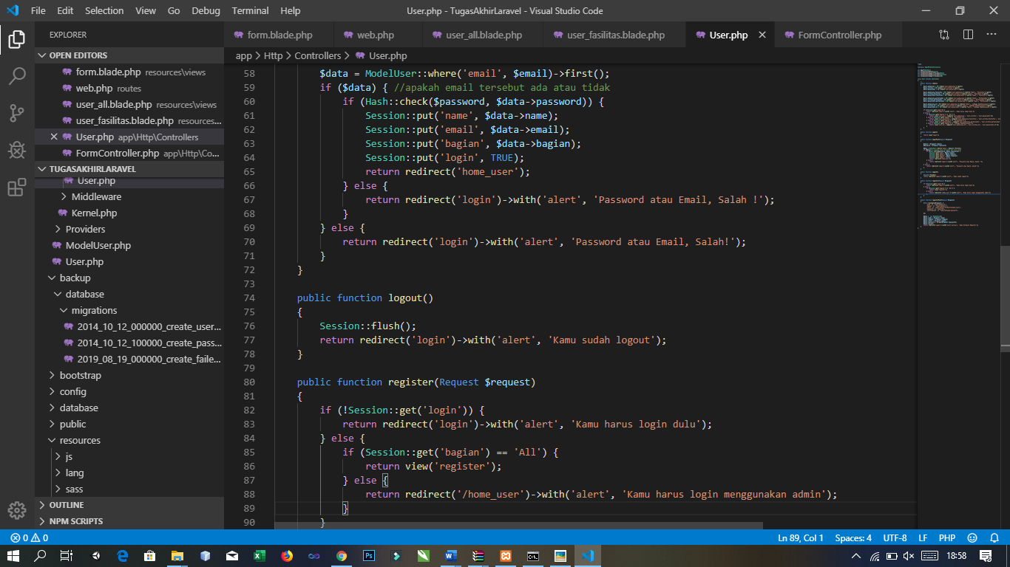

Function registerpost untuk mengambil inputan form lalu menginsert ke dalam tabel users

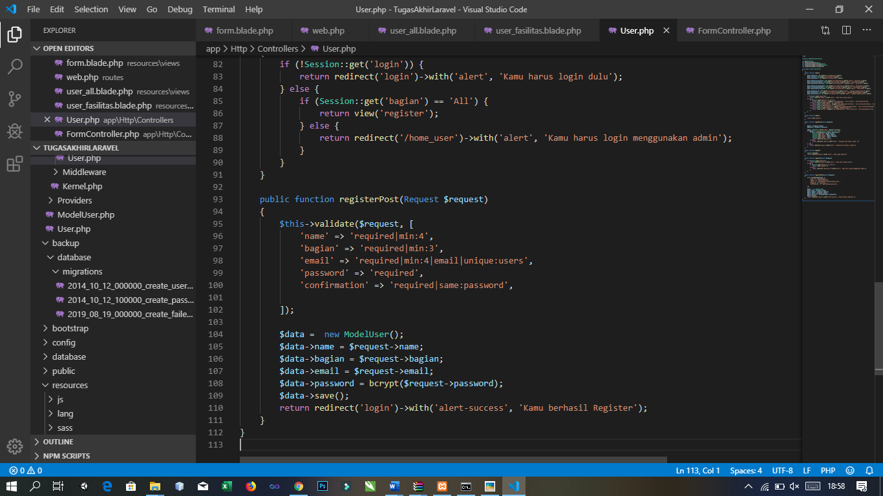

1. Model User

Memanggil data users

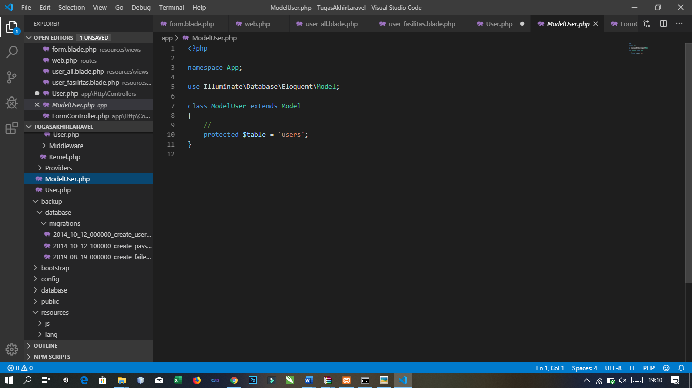

1. Root
2. Web

* Jika ada halaman ke “/” tanpa fungsi dan akan dikembalikan ke halaman welcome.
* Jika ada halaman ke “/” tanpa fungsi dan akan dikembalikan ke halaman beranda.
* Jika ada halaman ke “/” tanpa fungsi dan akan dikembalikan ke halaman form.
* Jika ada halaman ke “/” tanpa fungsi dan akan dikembalikan ke halaman login.

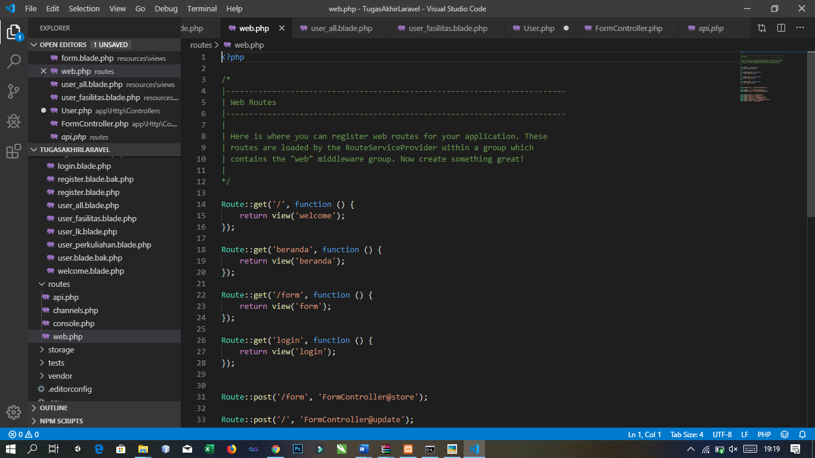

* Jika ada yang meminta halaman ke / dengan function formContoller maka akan melempar ke class formcontroller bagian store.
* Jika ada yang meminta halaman ke / dengan function formContoller maka akan melempar ke class formcontroller bagian login
* Jika ada yang meminta halaman ke / dengan function user maka akan melempar ke class user bagian index
* Jika ada yang meminta halaman ke / dengan function user maka akan melempar ke class user bagian login
* Jika ada yang meminta halaman ke / dengan function user maka akan melempar ke class user bagian loginpost
* Jika ada yang meminta halaman ke / dengan function user maka akan melempar ke class user bagian register
* Jika ada yang meminta halaman ke / dengan function user maka akan melempar ke class user bagian registerpost
* Jika ada yang meminta halaman ke / dengan function user maka akan melempar ke class user bagian logout

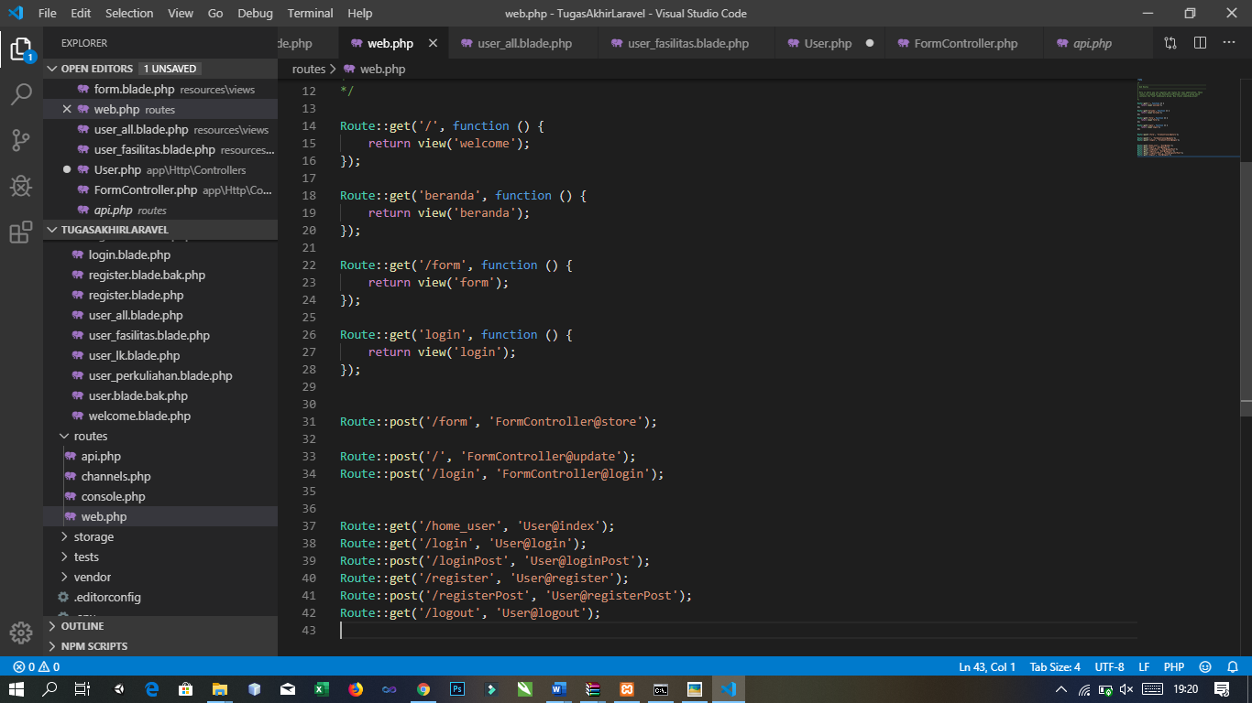

1. View
2. Beranda

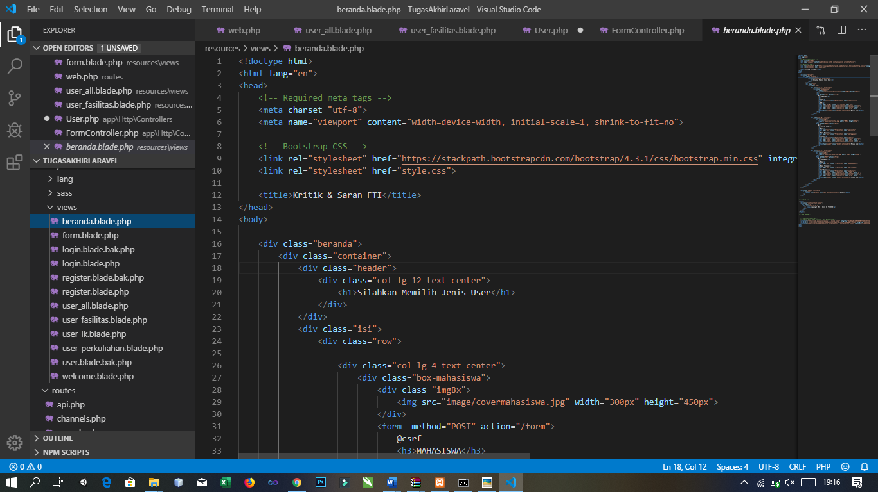

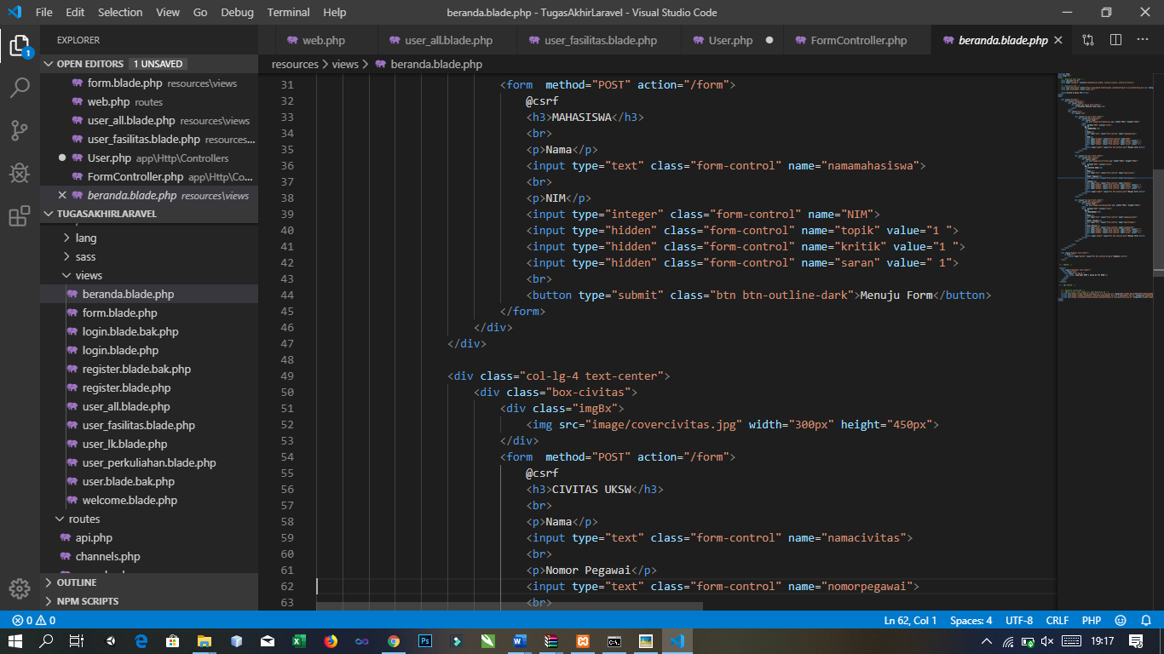

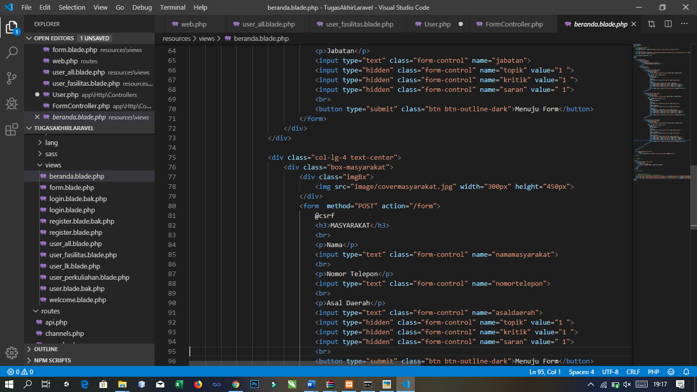 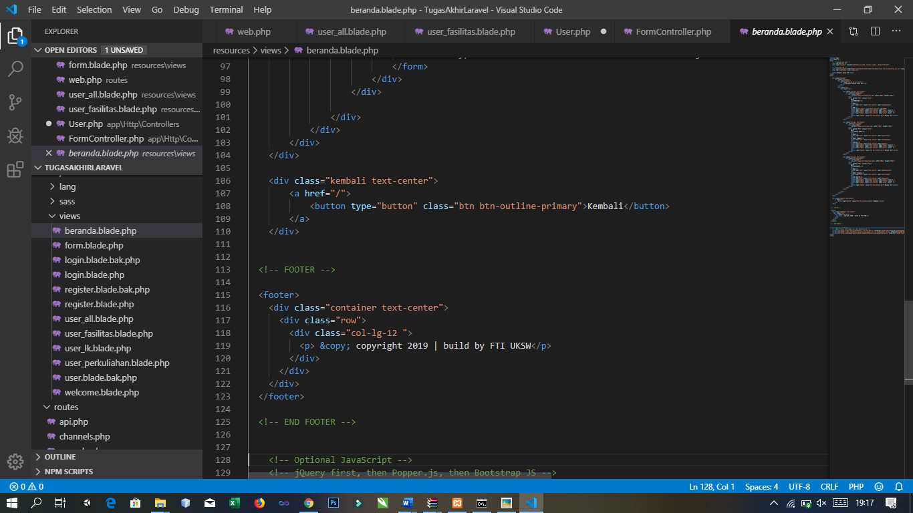

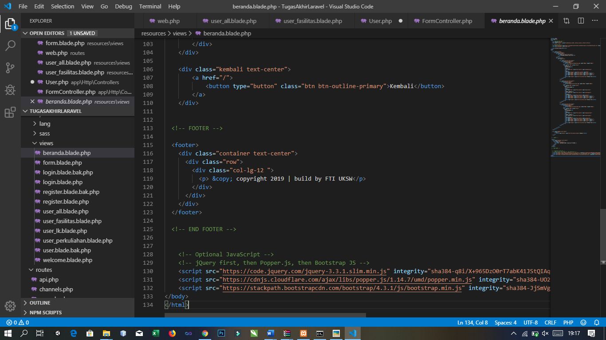

1. Form

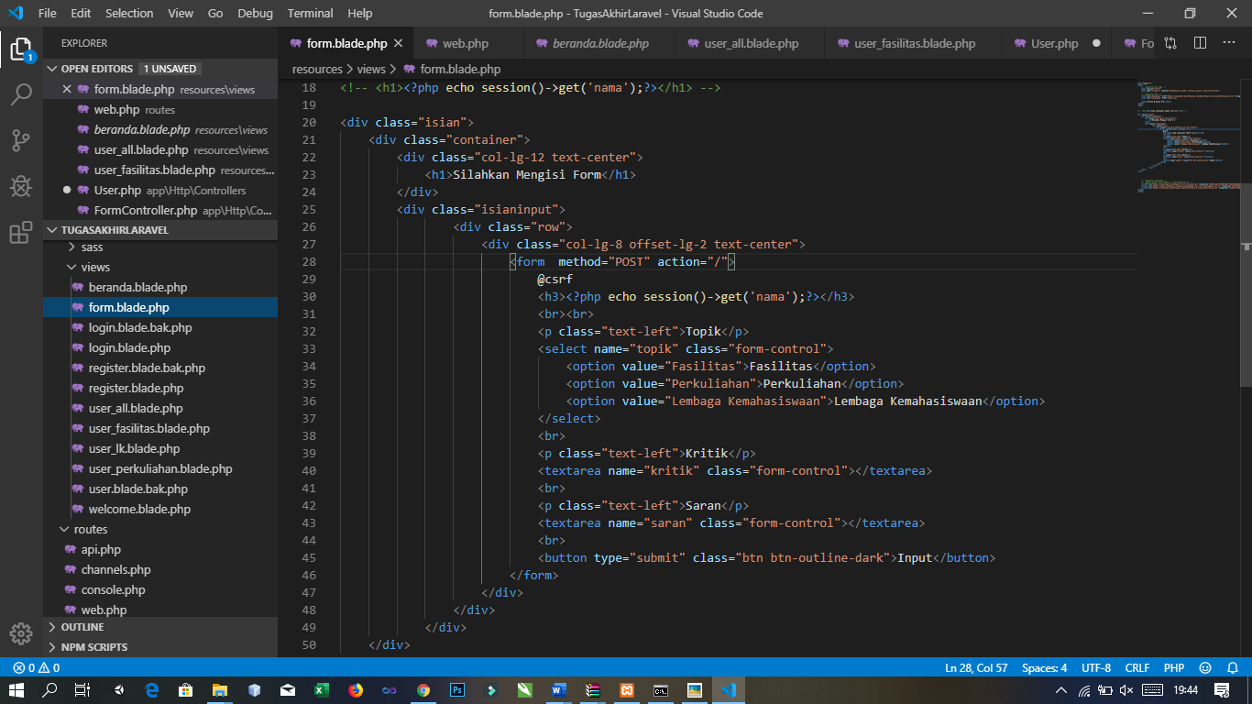

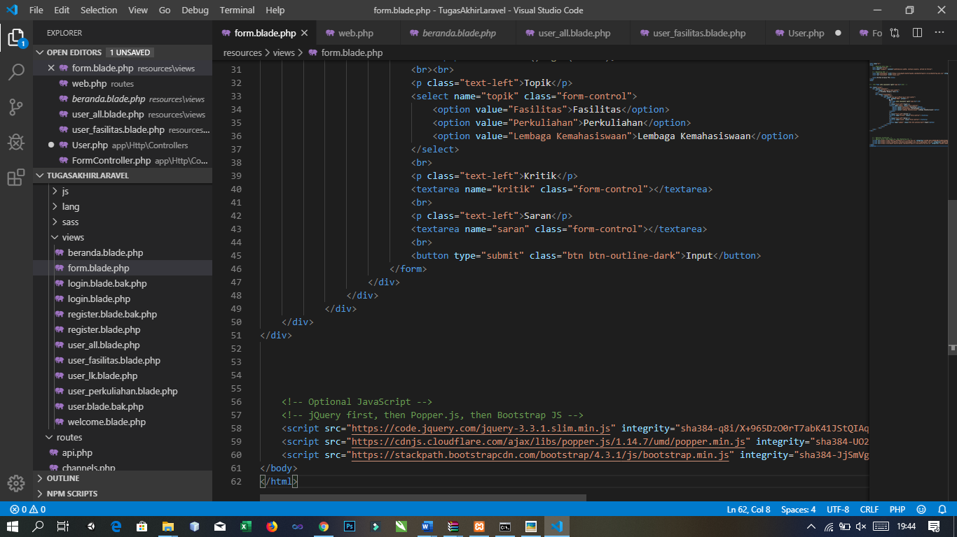

1. Login

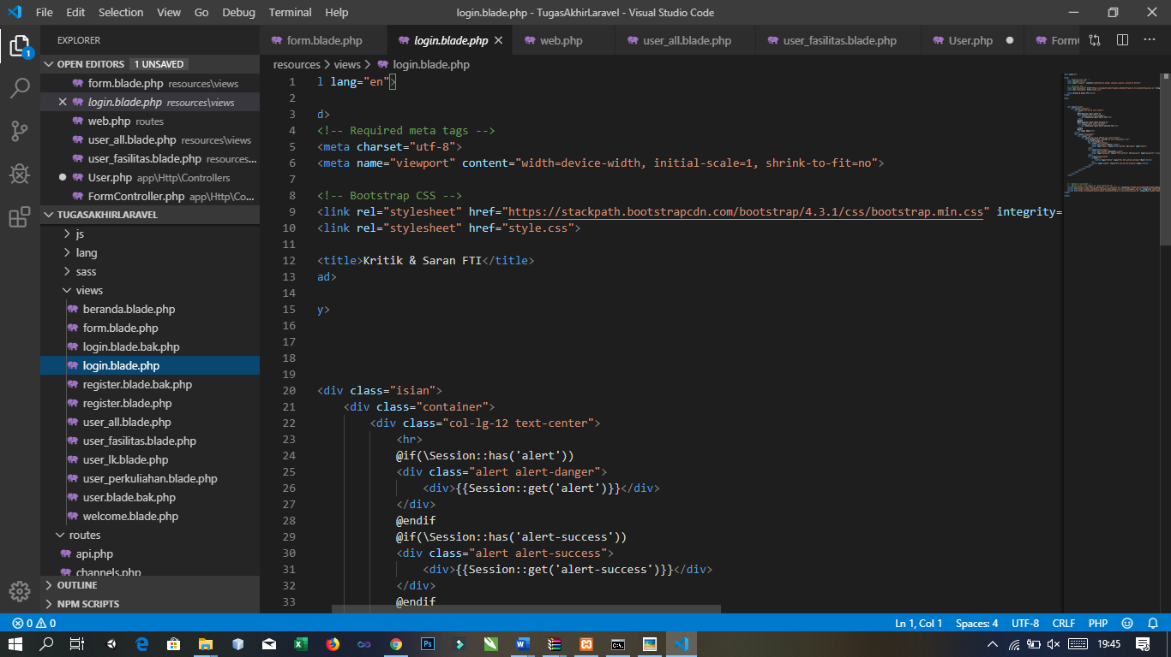

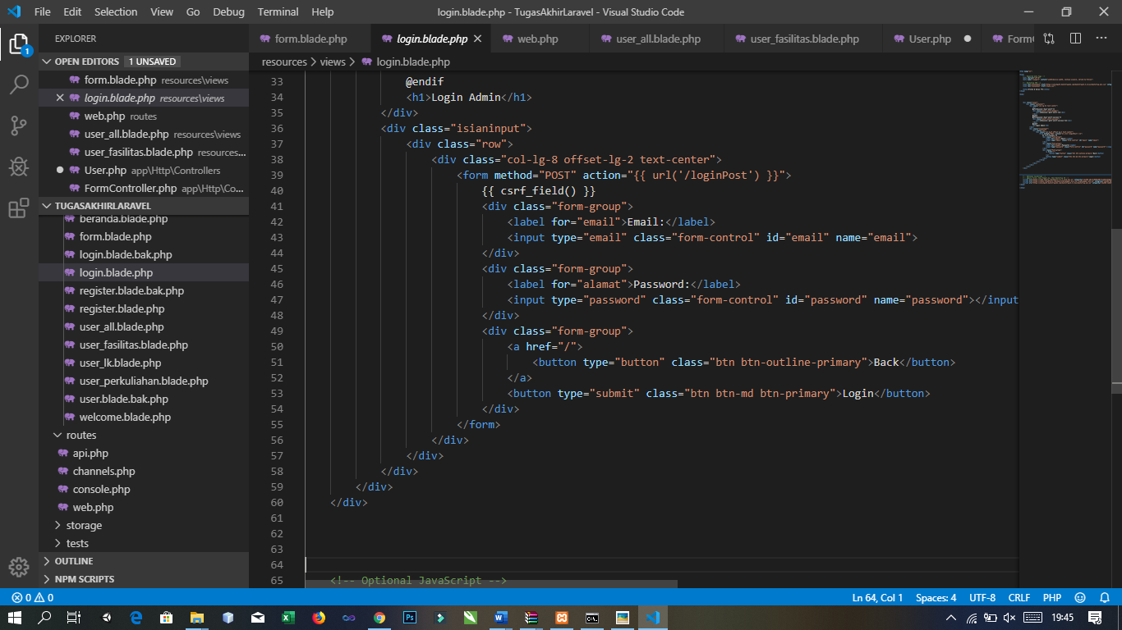

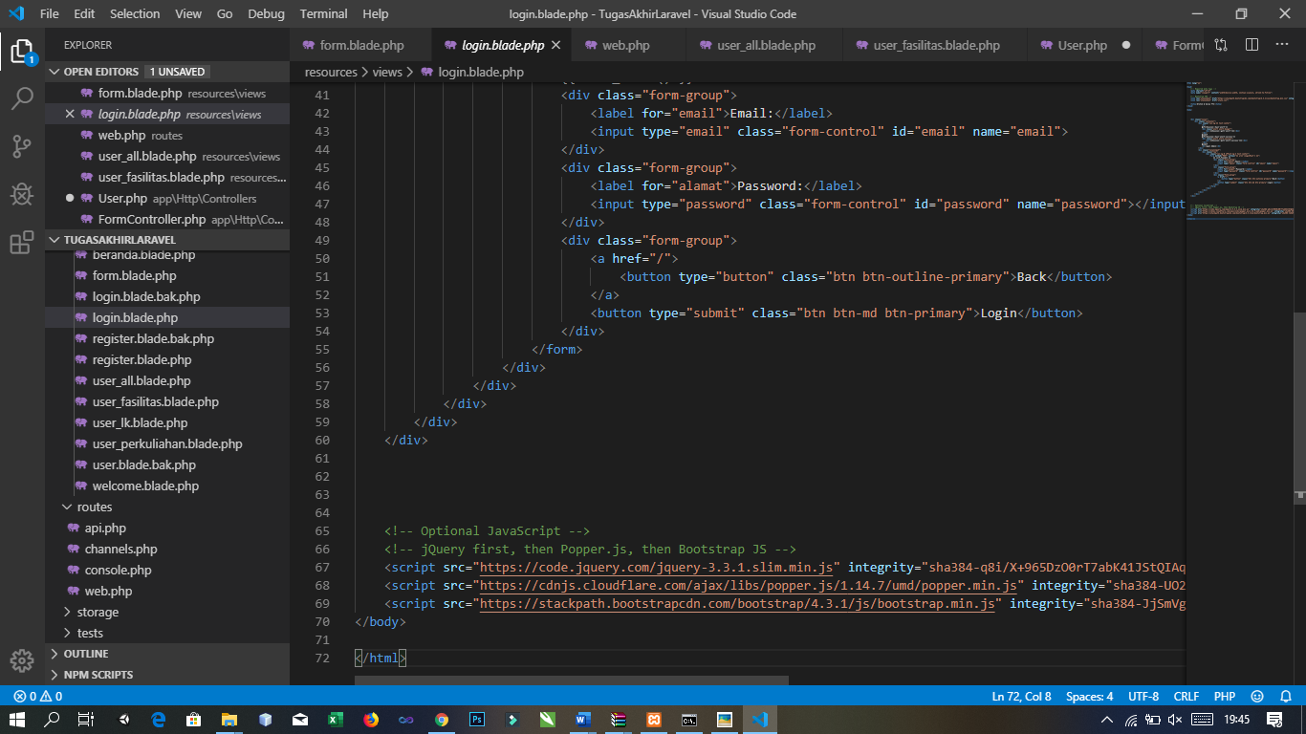

1. Register

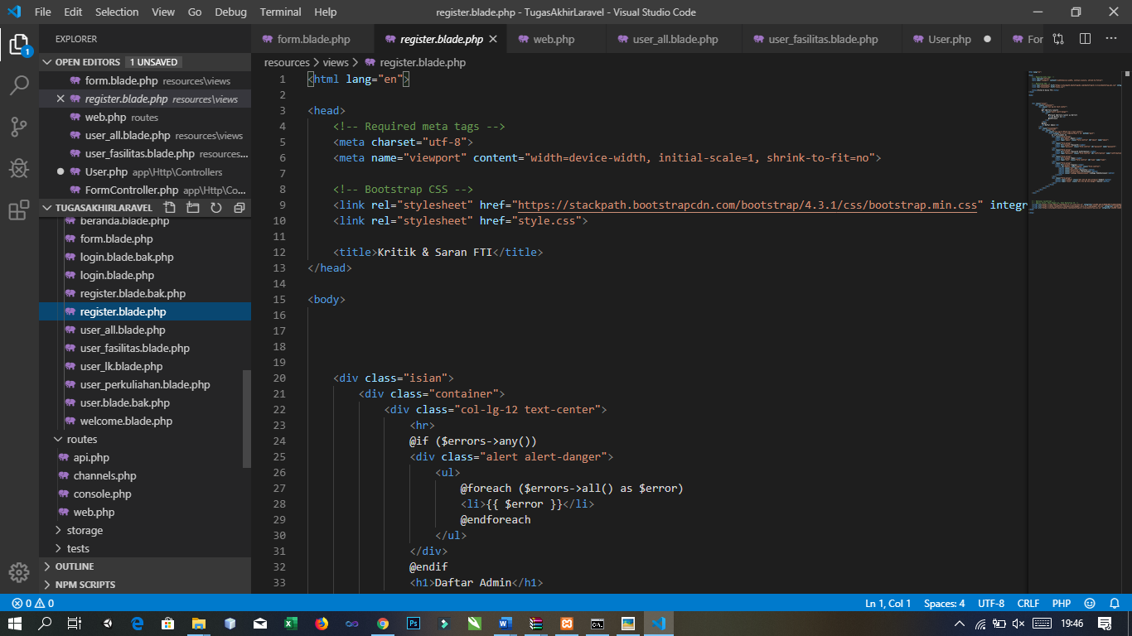

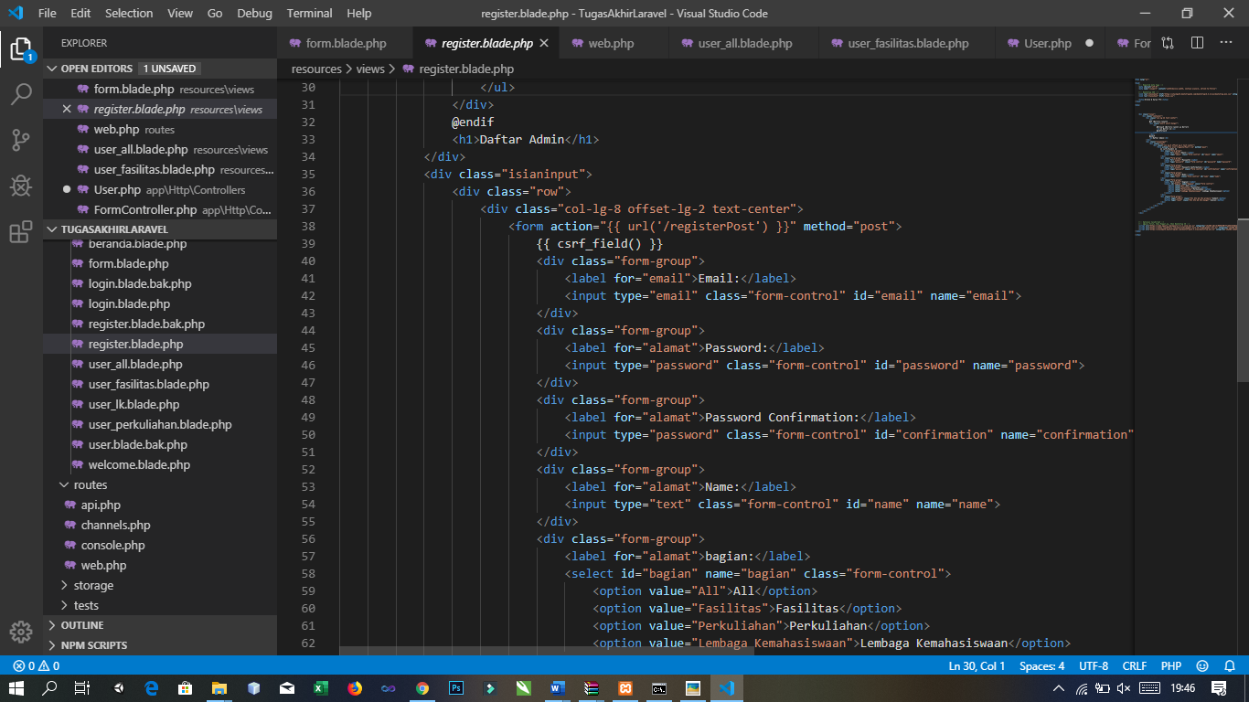

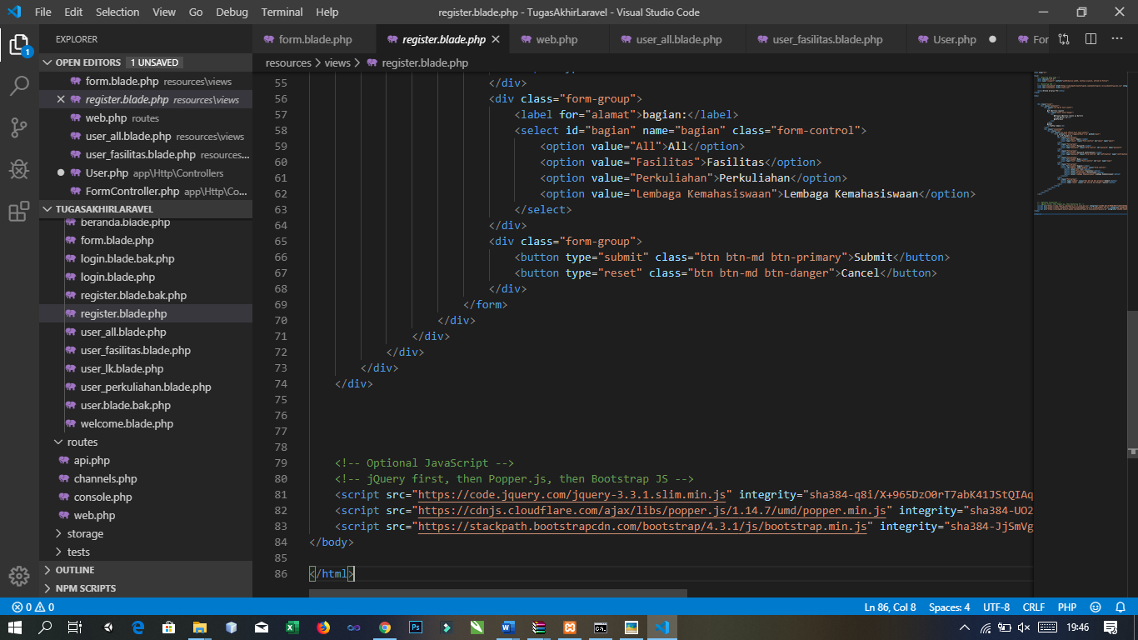

1. User all

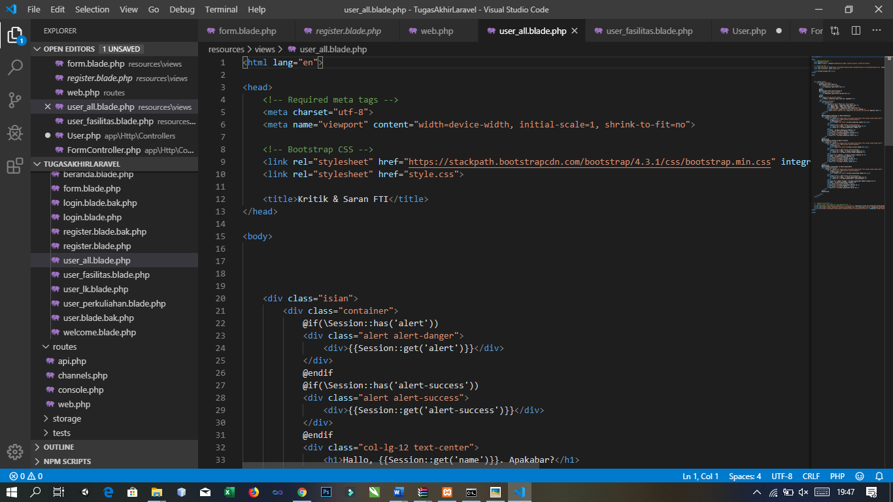 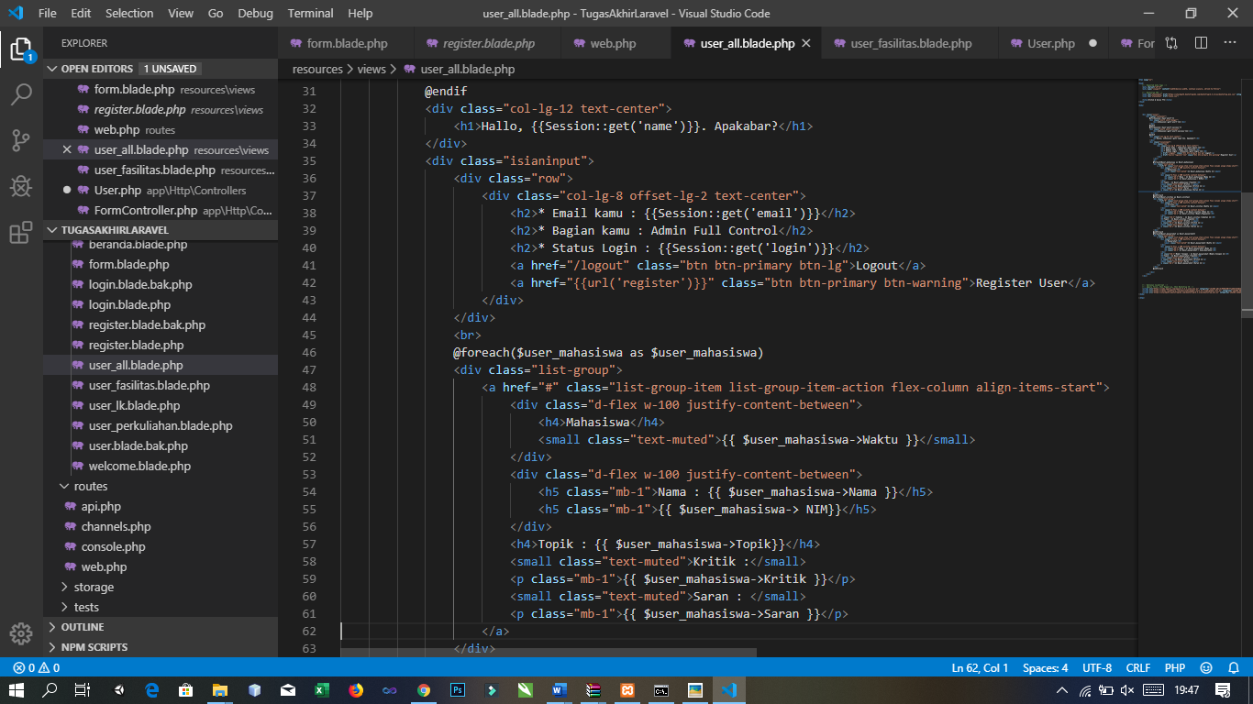

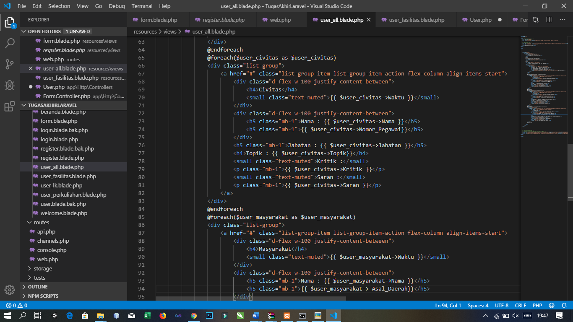

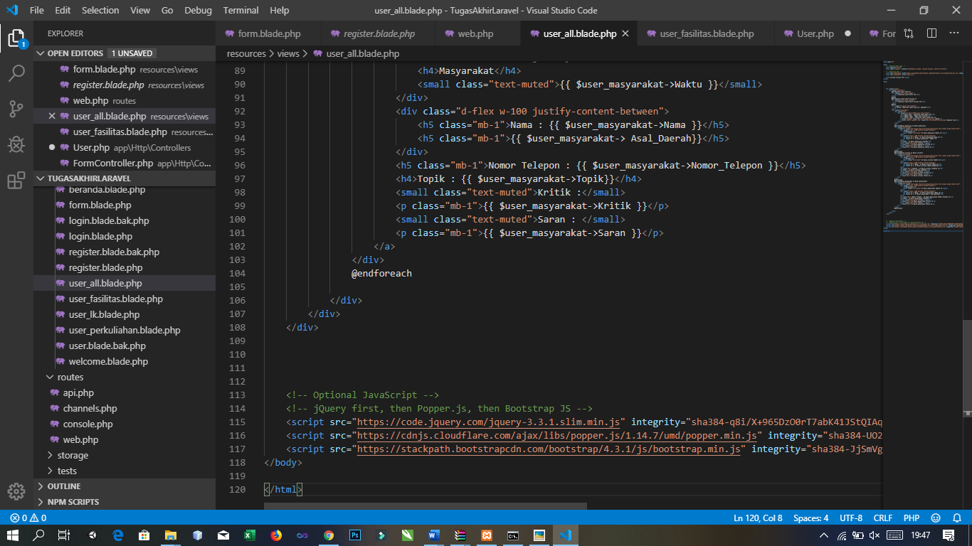

1. User fasilitas

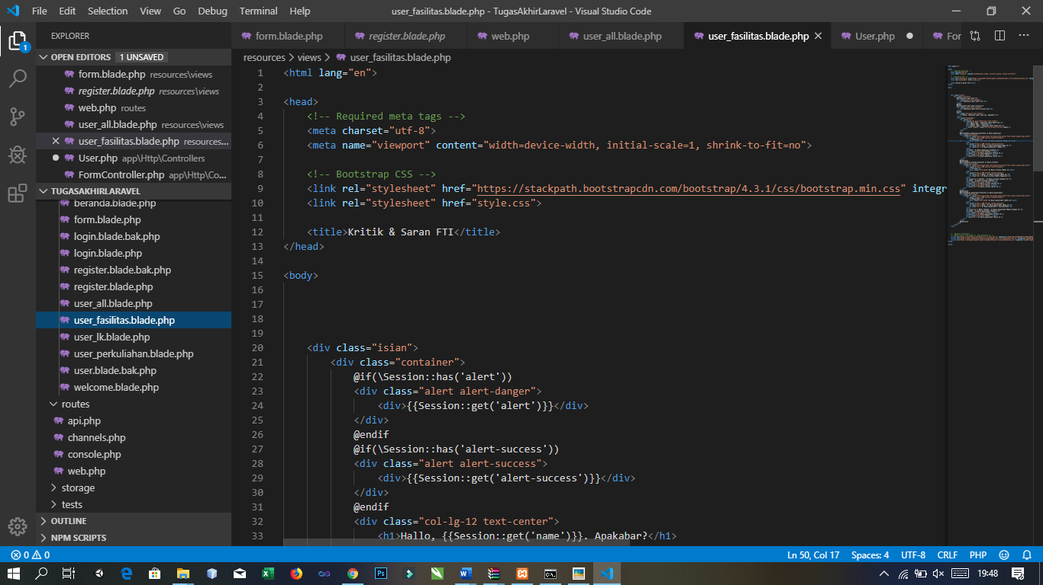

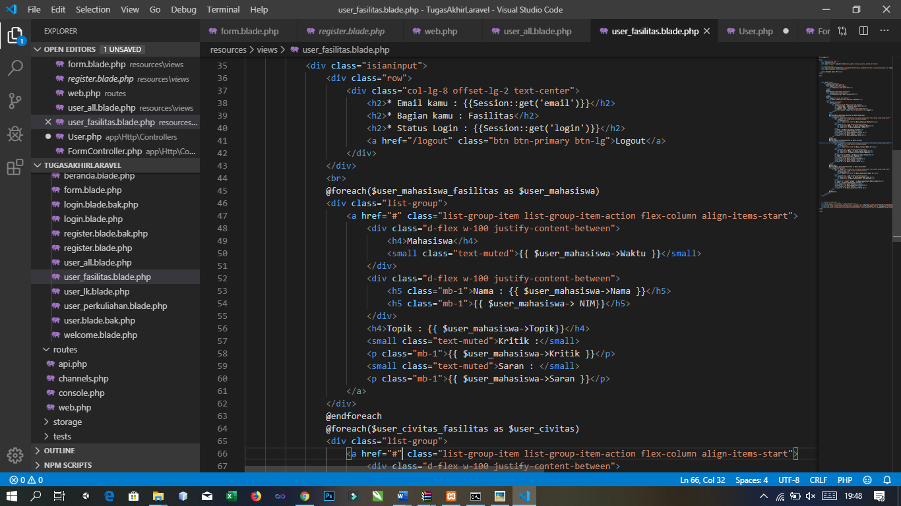

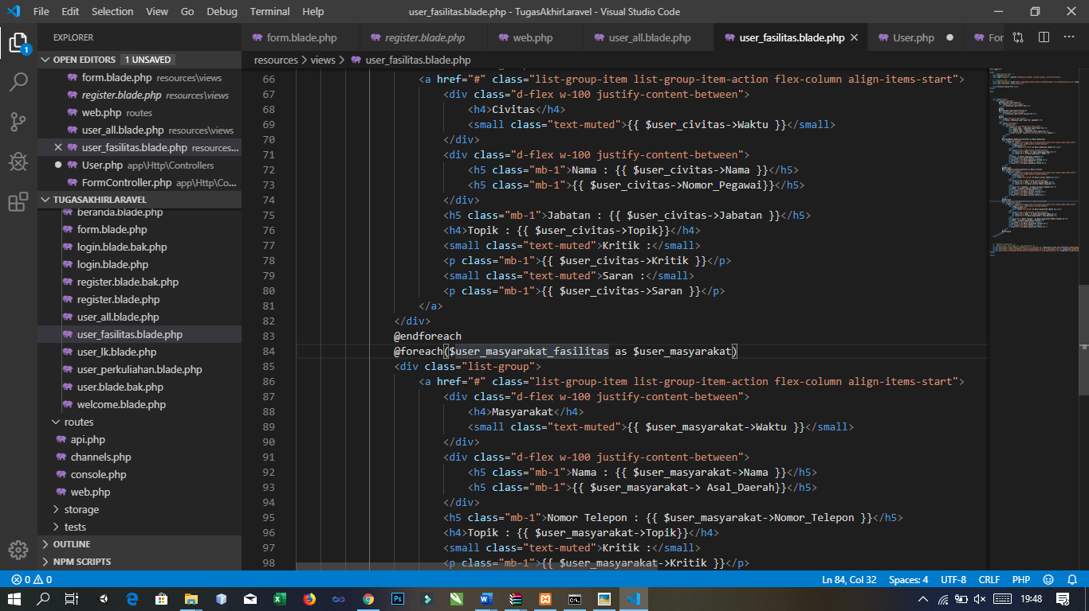

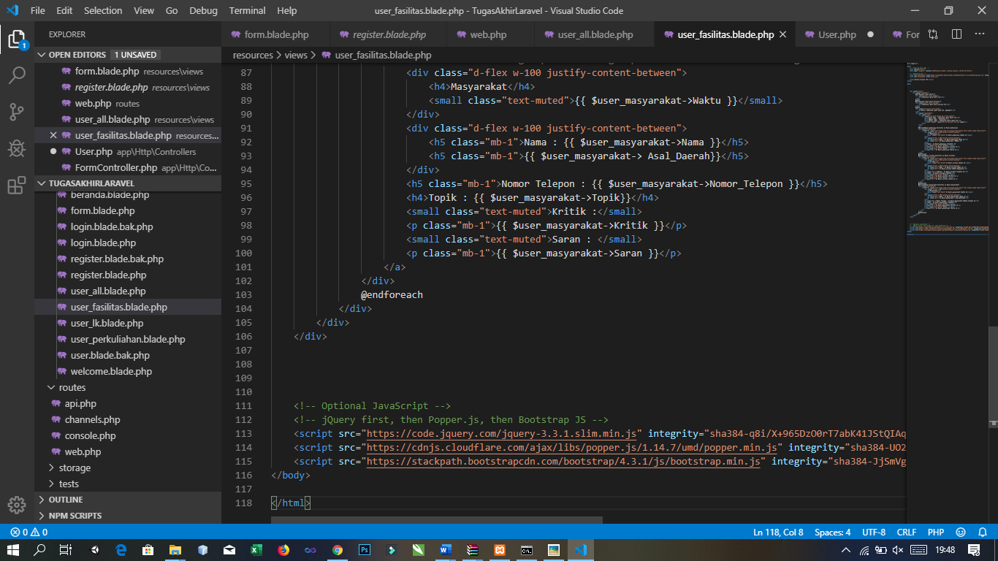

1. User lk

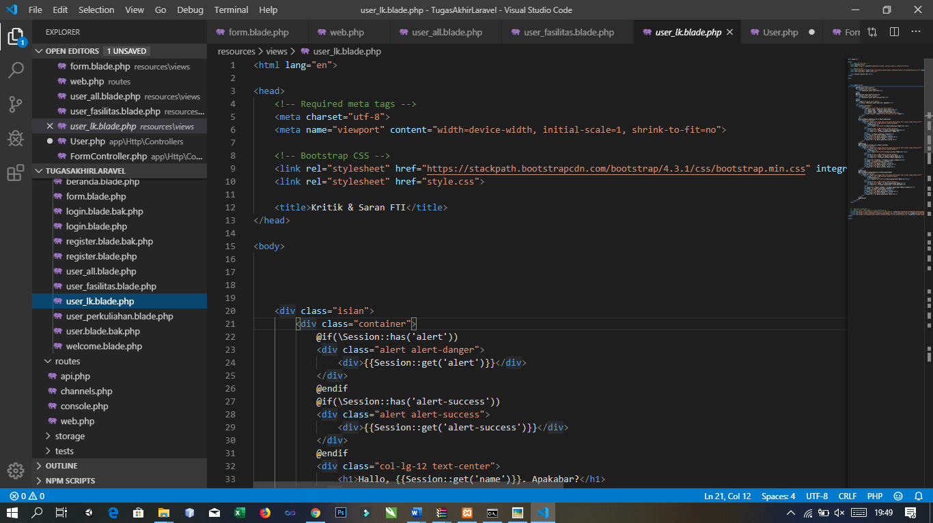

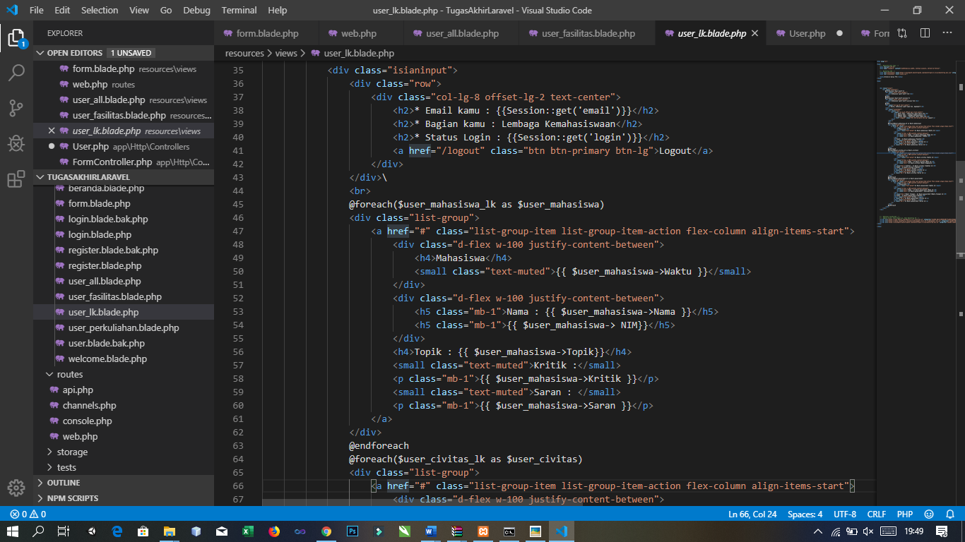

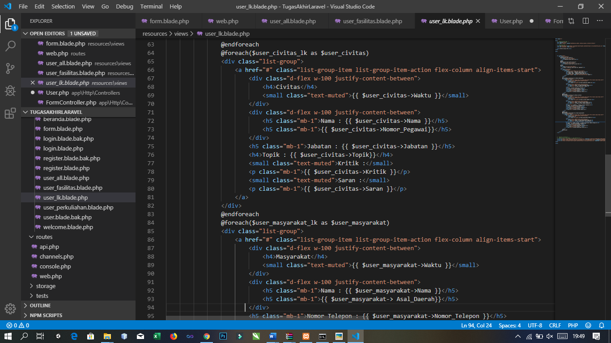 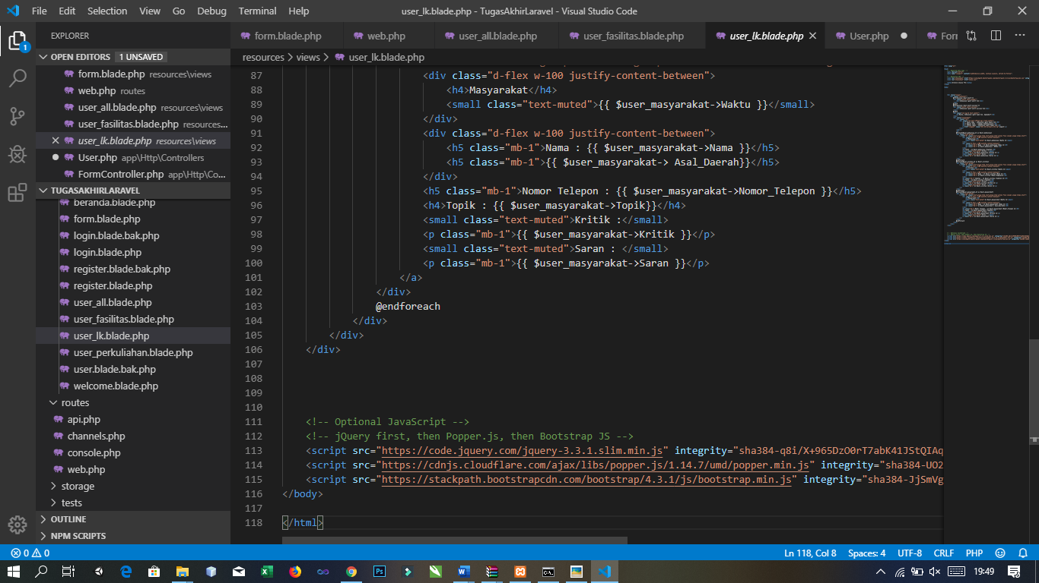

1. User perkuliahan

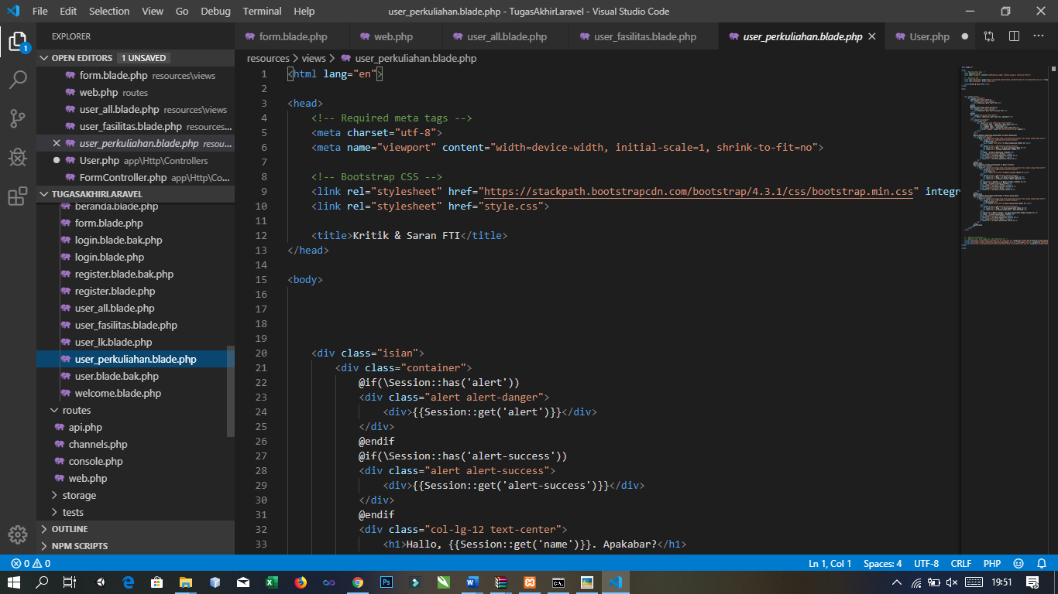

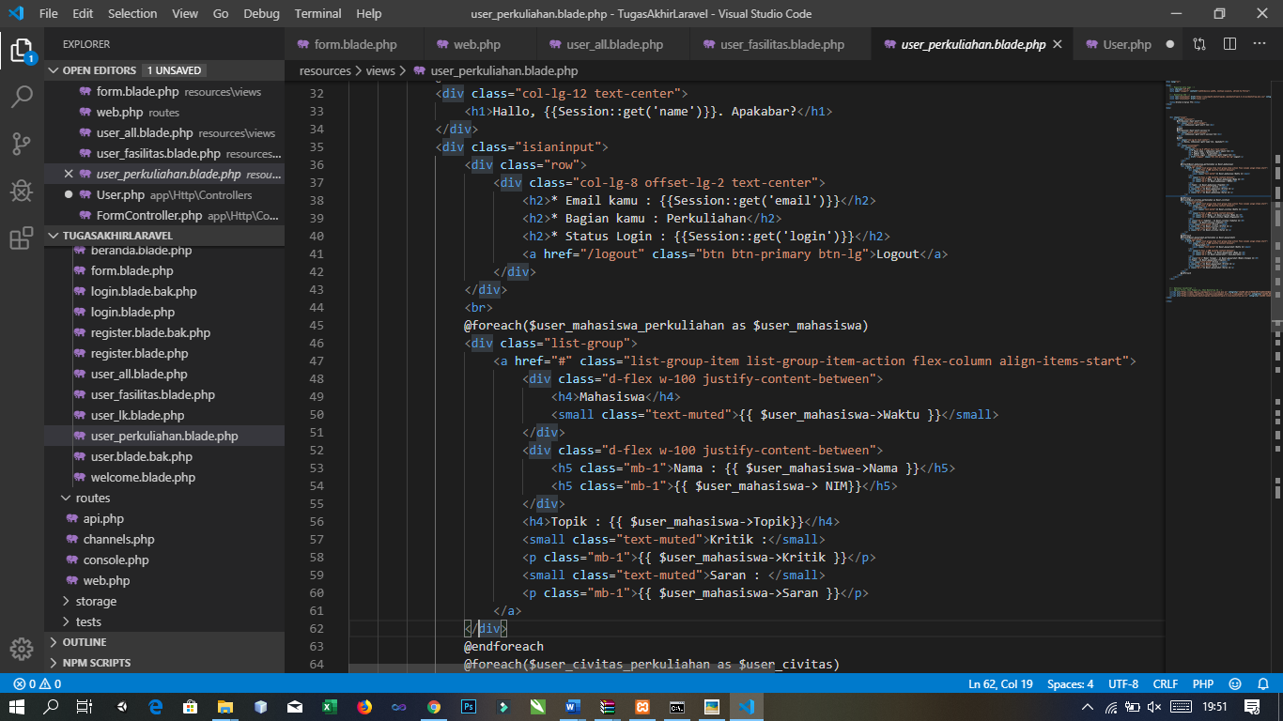

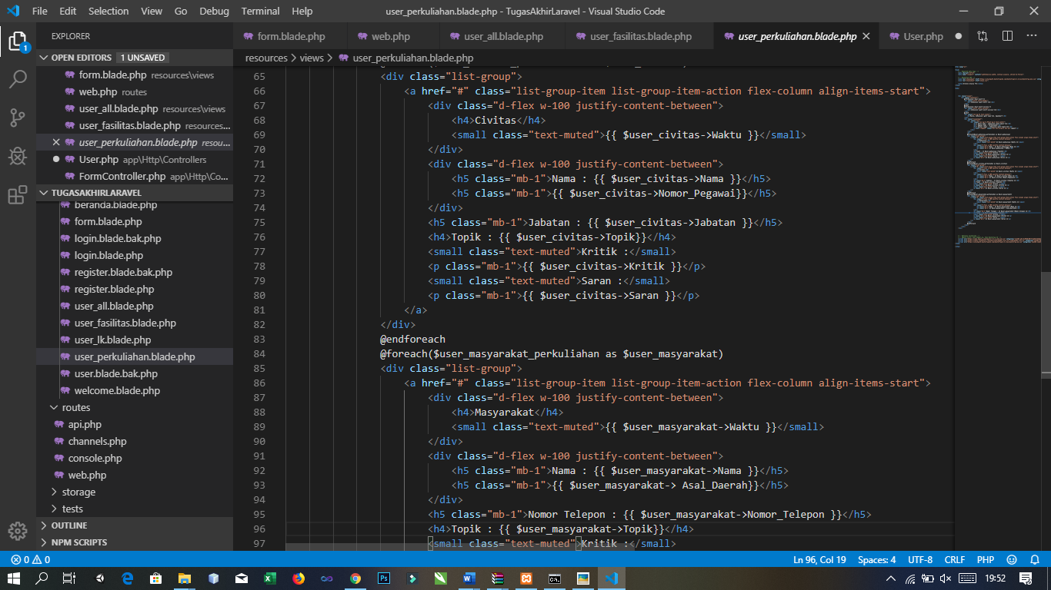

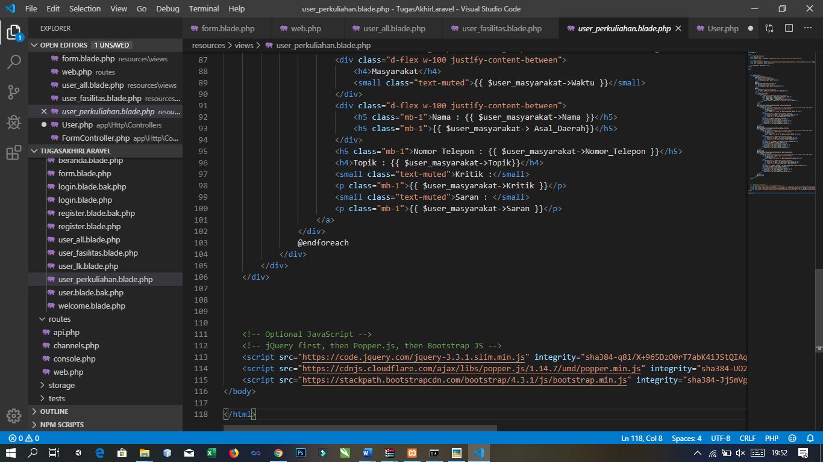

1. Welcome

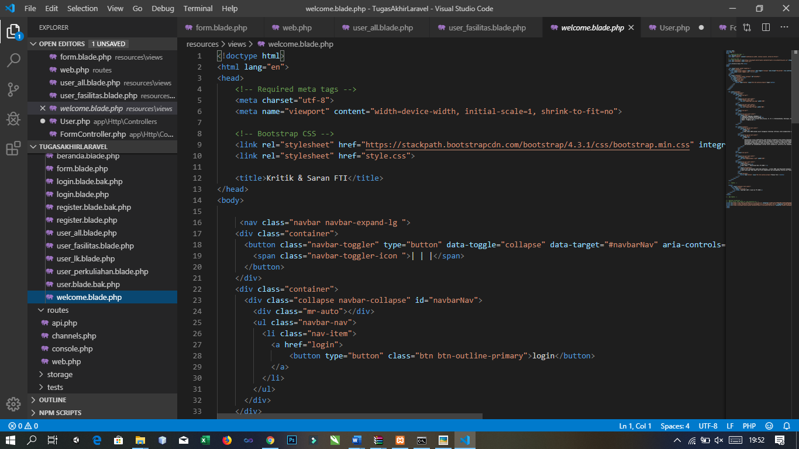

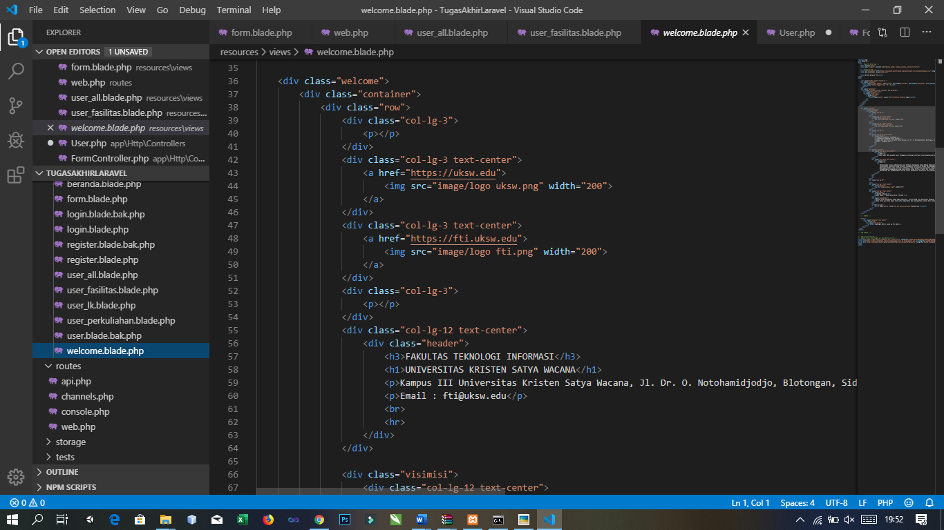

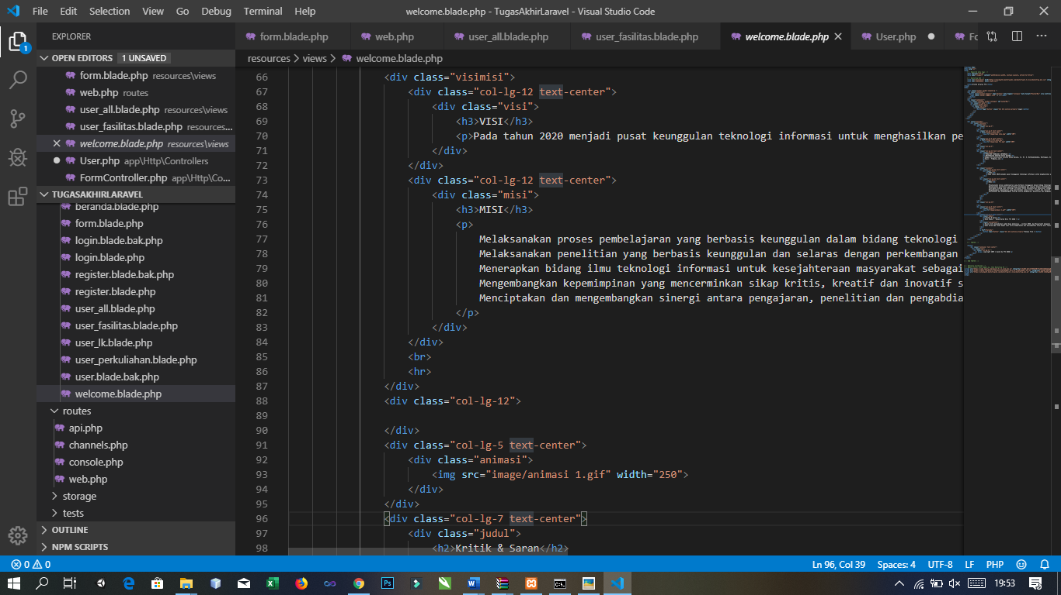

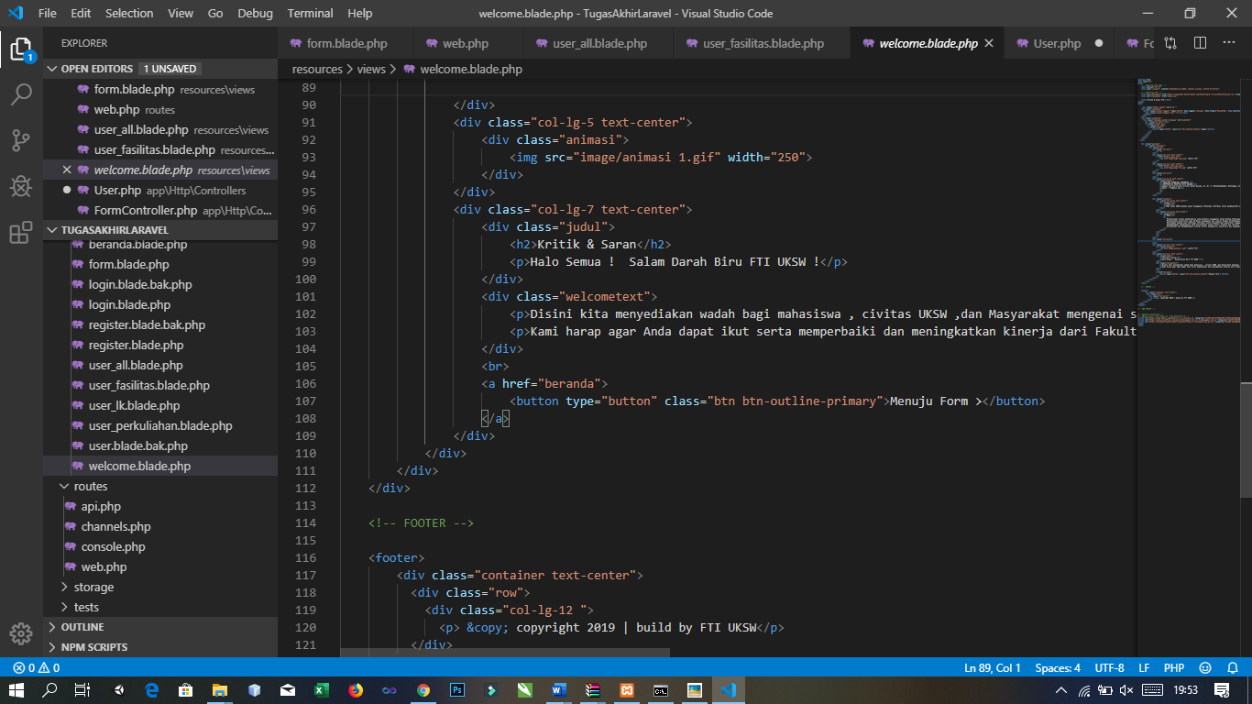

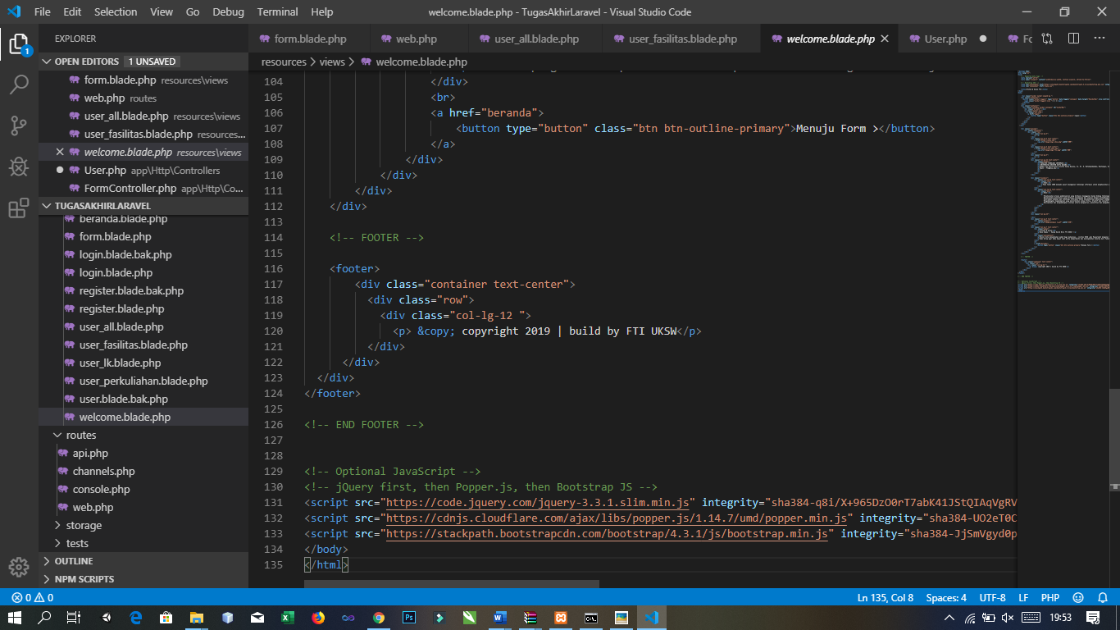

1. **Referensi**

<https://medium.com/@kiddy.xyz/ltutorial-login-register-session-validasi-laravel-5-4-61074b66799>

<https://getbootstrap.com/>

<https://laravel.com/>